Modelimi i të dhënave dhe krijimi i hartës digjitale për rrjetin e ujësjellësit

(Punim Diplome – Drejtimi Gjeodezi)

Kapitulli 1: Hyrje
Menaxhimi i burimeve ujore përfaqëson një nga sfidat më komplekse dhe strategjike të shoqërisë bashkëkohore. Uji i pijshëm është burim jetik për jetën njerëzore, zhvillimin ekonomik dhe stabilitetin social. Në këtë kontekst, infrastruktura e ujësjellësit përbën një aset kritik publik, i cili kërkon menaxhim të kujdesshëm, monitorim të vazhdueshëm dhe mirëmbajtje afatgjatë.
Në shumë vende në zhvillim, përfshirë rajonin e Ballkanit, sistemet e ujësjellësit karakterizohen nga rrjete të vjetruara, dokumentacion jo i plotë teknik, humbje të larta të ujit dhe vështirësi serioze në procesin e inkasimit. Mungesa e një kadastri digjital të azhurnuar e bën të vështirë identifikimin e problemeve në rrjet dhe planifikimin efikas të investimeve.
Zhvillimi i gjeoshkencave dhe veçanërisht i Sistemeve të Informacionit Gjeografik (GIS), ka hapur perspektiva të reja për menaxhimin modern të infrastrukturës ujore. Web GIS aplikacionet ofrojnë mundësinë e integrimit të të dhënave hapësinore, teknike dhe financiare në një platformë të vetme, të aksesueshme në kohë reale nga përdorues të ndryshëm.
Kjo temë diplome fokusohet në modelimin e të dhënave dhe krijimin e një harte digjitale për rrjetin e ujësjellësit, duke përdorur mjete GIS për strukturimin, analizimin dhe vizualizimin e të dhënave hapësinore dhe atributive. Përmes këtij procesi mundësohet një pasqyrë e saktë e elementeve të rrjetit, si tubacionet, nyjet dhe konsumatorët, duke krijuar bazë të qëndrueshme për menaxhim, mirëmbajtje dhe planifikim të mëtejshëm të sistemit të ujësjellësit.

Kapitulli 2: Problematika e menaxhimit të ujërave
Menaxhimi tradicional i ujësjellësve shpesh bazohet në dokumentacion analog, harta të vjetruara dhe baza të dhënash të fragmentuara. Kjo situatë krijon vështirësi në monitorimin e rrjetit, identifikimin e defekteve dhe analizën e humbjeve.
Humbjet e ujit ndahen në dy kategori kryesore: humbje teknike dhe humbje komerciale. Humbjet teknike shkaktohen nga rrjedhjet në gypa, nyje dhe valvula, ndërsa humbjet komerciale lidhen me lidhje ilegale, matje jo të sakta dhe mungesë inkasimi. Në mungesë të analizave hapësinore, lokalizimi i këtyre problemeve bëhet i vështirë dhe joefikas.
Një problem tjetër i rëndësishëm është identifikimi i konsumatorëve me borxhe të larta. Shpesh mungon informacioni i saktë mbi vendndodhjen e tyre, gjë që e vështirëson punën e ekipeve të inkasimit në terren.

Kapitulli 3: Qëllimi dhe objektivat e punimit
Qëllimi kryesor i këtij punimi është zhvillimi i një Web GIS aplikacioni funksional për menaxhimin e ujërave, i cili shërben si mjet mbështetës për vendimmarrje teknike, operative dhe financiare në ndërmarrjet e ujësjellësit.
Objektivat specifike përfshijnë: - Ndërtimin e një kadastri digjital të rrjetit përçues të ujit - Integrimin e të dhënave nga Shapefile në PostgreSQL/PostGIS - Publikimin e të dhënave përmes GeoServer - Vizualizimin dhe analizën hapësinore përmes OpenLayers - Detektimin e humbjeve në rrjet - Identifikimin dhe gjeolokalizimin e konsumatorëve me borxhe të larta

Kapitulli 4: Roli i gjeoshkencave në menaxhimin e ujërave
Gjeoshkencat përfshijnë një grup disiplinash shkencore që merren me studimin e Tokës, hapësirës gjeografike dhe proceseve natyrore e antropogjene që zhvillohen në të. Në kuadër të këtij punimi, fokusi kryesor vendoset në rolin e gjeodezisë dhe Sistemeve të Informacionit Gjeografik (GIS) në menaxhimin e infrastrukturës ujore.

4.1 Gjeodezia si bazë për të dhënat hapësinore
Gjeodezia luan rol themelor në sigurimin e saktësisë hapësinore të të dhënave. Matjet gjeodezike mundësojnë përcaktimin e pozicionit të saktë të elementeve të rrjetit të ujësjellësit, si gypat, nyjet, puset dhe rezervuarët. Sistemet koordinative, si ato kombëtare apo globale (p.sh. WGS84), sigurojnë që të gjitha të dhënat të jenë të harmonizuara dhe të krahasueshme.
Në kontekstin e kadastrit të rrjetit përçues, gjeodezia siguron bazën për: - pozicionimin e saktë të objekteve infrastrukturore - minimizimin e gabimeve hapësinore - integrimin e të dhënave nga burime të ndryshme

4.2 Sistemet e Informacionit Gjeografik (GIS)
GIS përfaqëson një mjet të fuqishëm për ruajtjen, analizën dhe vizualizimin e të dhënave hapësinore. Në menaxhimin e ujërave, GIS përdoret për ndërtimin e modeleve hapësinore të rrjetit të ujësjellësit dhe për analizën e marrëdhënieve mes elementeve të tij.
Përmes GIS-it mundësohet: - ndërlidhja e gjeometrisë me atributet teknike - analiza tematike dhe hapësinore - mbështetja e vendimmarrjes

4.3 Ndikimi i gjeoshkencave në menaxhimin e ujërave
Integrimi i gjeoshkencave në menaxhimin e ujërave ndikon drejtpërdrejt në rritjen e efikasitetit operacional, uljen e humbjeve dhe përmirësimin e cilësisë së shërbimeve. Ky integrim krijon një qasje të bazuar në të dhëna të sakta dhe analiza objektive.

Kapitulli 5: Kadastri i rrjetit përçues të ujit
Kadastri i rrjetit përçues të ujit përfaqëson një regjistër digjital të organizuar të të gjithë elementeve infrastrukturore që përbëjnë sistemin e furnizimit me ujë. Në kuadër të këtij punimi, kadastri trajtohet si një komponent thelbësor për menaxhimin efikas të rrjetit.

5.1 Koncepti i kadastrit të rrjetit
Ndryshe nga kadastri tradicional i pronës, kadastri i rrjetit fokusohet në infrastrukturën lineare dhe pikësore. Ai përfshin informacione mbi pozicionin, gjendjen teknike dhe historikun e elementeve të rrjetit.

5.2 Modelimi i të dhënave
Në Web GIS aplikacion, elementet e rrjetit modelohen si objekte gjeohapësinore: - Gypat furnizues – LineString - Nyjet, valvulat dhe puset – Point - Rezervuarët – Polygon
Çdo objekt shoqërohet me atribute si diametri, materiali, viti i instalimit dhe thellësia.

5.3 Roli i Shapefile dhe PostGIS
Shapefile përdoret si format fillestar për përgatitjen e të dhënave, ndërsa PostgreSQL/PostGIS shërben si bazë qendrore për ruajtjen dhe menaxhimin e tyre. Kjo qasje siguron integritet të të dhënave dhe lehtëson analizat hapësinore.

Kapitulli 6: Arkitektura teknike e Web GIS aplikacionit
Arkitektura e Web GIS aplikacionit është projektuar sipas parimeve të sistemeve të shpërndara dhe bazohet në teknologji open-source.

6.1 Shtresa e të dhënave
Kjo shtresë përfshin Shapefile dhe bazën e të dhënave PostgreSQL/PostGIS. PostGIS mundëson ruajtjen e të dhënave hapësinore dhe realizimin e analizave komplekse.

6.2 Shtresa e shërbimeve GIS
GeoServer përdoret për publikimin e të dhënave përmes shërbimeve WMS dhe WFS. Kjo shtresë mundëson ndërveprimin mes bazës së të dhënave dhe aplikacionit web.

6.3 Shtresa e aplikacionit
OpenLayers shërben për ndërtimin e ndërfaqes grafike dhe vizualizimin e hartave tematike. Ai mundëson ndërveprim të drejtpërdrejtë me të dhënat.

6.4 Avantazhet e arkitekturës së propozuar
Arkitektura e propozuar ofron fleksibilitet, shkallëzim dhe pavarësi nga platformat komerciale.

Kapitulli 7: Detektimi dhe menaxhimi i humbjeve në rrjet
Humbjet në rrjet përbëjnë një problem të madh ekonomik dhe teknik për ndërmarrjet e ujësjellësit.

7.1 Llojet e humbjeve
Humbjet ndahen në teknike dhe komerciale. Humbjet teknike lidhen me gjendjen fizike të rrjetit, ndërsa humbjet komerciale lidhen me menaxhimin dhe inkasimin.

7.2 Analiza hapësinore e humbjeve
Përmes GIS-it realizohen analiza hapësinore që identifikojnë zona me humbje të larta. Këto analiza mbështeten në krahasimin e të dhënave të prodhimit dhe inkasimit.

7.3 Vizualizimi përmes Web GIS
Hartat tematike në OpenLayers paraqesin segmentet problematike dhe ndihmojnë në planifikimin e ndërhyrjeve.

Kapitulli 8: Menaxhimi i konsumatorëve dhe inkasimi
Menaxhimi i konsumatorëve përmes Web GIS aplikacionit përfaqëson një risi të rëndësishme në sektorin e ujësjellësit.

8.1 Gjeolokalizimi i konsumatorëve
Çdo konsumator paraqitet si objekt gjeohapësinor dhe lidhet me të dhëna financiare në bazën e të dhënave.

8.2 Analiza e borxheve
Përmes filtrimit dhe analizës hapësinore identifikohen konsumatorët me borxhe të larta.

8.3 Ndihmesa për ekipet e inkasimit
Web GIS aplikacioni ofron navigim të saktë dhe informacion të përditësuar për punën në terren.

Kapitulli 9: Metodologjia e punës
Modelimi i të Dhënave dhe Klasifikimi i Komponenteve të Sistemit

Ky kapitull paraqet metodologjinë e ndjekur për realizimin e punimit, duke përshkruar burimet e të dhënave, përpunimin gjeodezik dhe modelimin e bazës së të dhënave.
- Lloji i të dhënave të përdorura dhe struktura e ndarjes
Në kuadër të modelimit të sistemit të ujësjellësit, të dhënat e mbledhura dhe të implementuara janë të natyrës të kombinuar gjeohapësinore dhe tekstuale ose atributore. Të dhënat gjeohapësinore përfaqësojnë objektet në hapësirë përmes gjeometrive (linja, pika, poligone), ndërsa të dhënat atributore përshkruajnë karakteristikat teknike, administrative dhe funksionale të secilit objekt. Për modelimin e sistemit është realizuar përgatitja e tabelave funksionale të të dhënave, të cilat përmbajnë atributet teknike dhe administrative të rrjetit të ujësjellësit. Tabelat janë strukturuar në format standard, ku secili entitet përfaqëson një komponent të veçantë të sistemit me fusha përkatëse atributore.
Për qëllime të organizimit të informacionit dhe për të mundësuar modelimin konceptual dhe logjik të sistemit, të dhënat janë ndarë në tre grupe kryesore, të cilat reflektojnë strukturën territoriale, teknike dhe konsumatorët e rrjetit:

1. Grupi i parë: Të dhënat e rrugëve dhe orientimit territorial
Ky grup përfshin komponentët që i shërbejnë adresimit, lokalizimit, navigimit dhe ndarjes territoriale. Rrugët përbëjnë skeletin kryesor të strukturës urbane mbi të cilën ndërtohen marrëdhëniet midis objekteve dhe elementëve të rrjetit të ujësjellësit. Ky grup përfshin të dhëna për:
- emërtimin e rrugëve
- kategorizimin
- kodifikimin
- referencimin hapësinor
Këto të dhëna janë të domosdoshme për analizat sipas zonave, adresave dhe për raportimet që lidhen me konsumatorët dhe ujëmatësit.

2. Grupi i tretë: Të dhënat për ndërtesat, shtëpitë dhe konsumatorët ose pronarët
Ky grup përfshin komponentët e lidhur me konsumimin e ujit dhe me përfituesit final të shërbimit. Përfshihen dy struktura kryesore:
- ndërtesat shumë-njësore (me matje kolektive ose individuale)
- shtëpitë individuale (me matje direkte)
Në këtë grup përfshihen gjithashtu të dhëna lidhur me:
- pronësinë ose konsumatorët
- llojin e përdorimit (amvisëri / afarizëm)
- raportin njësi – ujëmatës
etazhet dhe ndarjet funksionale
3. Grupi i dytë: Të dhënat e rrjetit të ujësjellësit
Ky grup përbën bërthamën teknike të punimit dhe përfshin të gjithë përbërësit inxhinierikë të rrjetit hidraulik. Elementet e këtij grupi modelojnë procesin e furnizimit me ujë, shpërndarjen e tij dhe matjen e konsumit përmes hierarkisë:
Furnizim → Shpërndarje → Lidhje → Matje → Konsum
Keto të dhëna përfshijnë:
- llojet e gypave (furnizues, shpërndarës dhe lidhës)
- ujëmatësit (zonal, kolektiv dhe individual)
- parametrat teknikë (diametër, material, thellësi, vit instalimi)
- indikatorë operacionalë (sasi të matura, inkasime, humbjet)
Ky grup e mundëson analizimin e performancës së rrjetit, humbjeve dhe raportimin teknik spațial.

MODELIMI I TË DHËNAVE SIPAS TABELAVE DHE ATRIBUTEVE
1.Të dhënat e rrugëve
Sistemi përfshin të dhënat gjeohapësinore dhe administrative të infrastrukturës rrugore, të cilat përbëjnë bazën e adresimit dhe referimit të elementeve të rrjetit të ujësjellësit.
Në kuadër të punimit është realizuar vektorizimi i rrjetit të rrugëve të zonës së caktuar për zonën e përcaktuar duke u bazuar në ortofoto përkatesisht rrjetin ekzistues. Përmes procesit të vektorizimit është krijuar një shtresë linjare shapefile-Rrugët (Line) e tipit MultiLineString e cila përfaqëson të gjitha rrugët brenda territorit të përcaktuar. Pas përfundimit të vektorizimit të rrjetit të rrugëve nga ortofotot dhe materialet mbështetëse, është realizuar faza e ndërtimit të tabelës atributore të shtresës së rrugëve konkretisht krijimin e atributeve për rrugët. Qëllimi i këtij hapi ka qenë regjistrimi i të dhënave deskriptive për secilin segment rrugor, në mënyrë që rrjeti të ketë vlerë të përdorshme për analizë, kategorizim dhe vizualizim.
Në këtë fazë janë krijuar fushat (atributet) në tabelën atributore duke përdorur opsionin Add Field në QGIS. Fushat janë konceptuar sipas strukturës së të dhënave të nevojshme për këtë projekt, konkretisht:
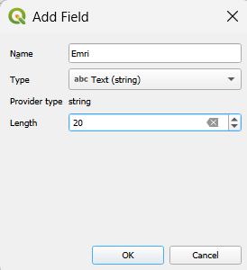 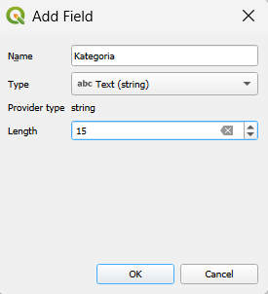
Fig. 1.1 Fushat e krijuara “Emri dhe Kategoria” si atribute që lidhen me rrugët.
Tabela rrugët e cila është e paraqitur edhe tek skema “Sistemi i plote i menaxhimit të Ujësjellësit përmban atributet kryesore si:
- id – identifikues unik primar i rrugës
- emri – emërtimi zyrtar i rrugës
- kategoria – kategorizimi sipas rolit brenda rrjetit urban (p.sh. rrugë lokale, urbane, magjistrale)
- geometry – përfaqësimi gjeohapësinor i rrugës me tipin LineString
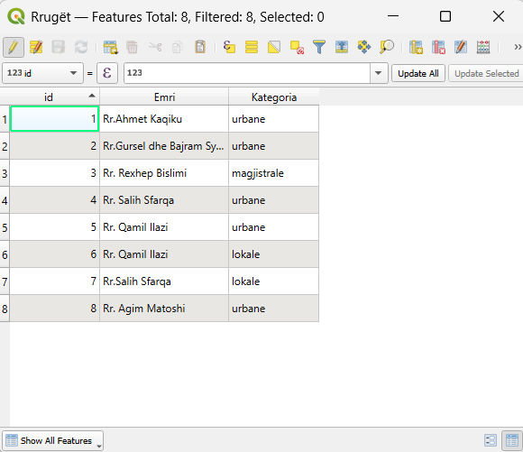
Fig.1.2 Atributet e plotësuara të rrugëve pas krijimit të fushave.
Këto të dhëna përdoren për lokalizimin e ndërtesave, adresimin e ujëmatësve dhe analizat gjeografike sipas zonave dhe rrugëve.
Për secilën rrugë janë vendosur emërtimet zyrtare, si për shembull në rastin tonë: “Rr. Ahmet Kaçiku”, “Rr. Rexhep Bislimi”, “Rr. Salih Stafqa”, etj., të cilat janë regjistruar në tabelën atributeve përmes fushës emri. Vendosja e emërtimit të rrugëve në hartë është bërë me anë të simbolikimit me labels duke siguruar lexueshmëri dhe orientim adekuat në hartë.
Përveç emërtimit, rrugët janë kategorizuar sipas funksionalitetit të tyre në sistemin rrugor të zonës. Kategorizimi është bërë me anë të fushës atributore Kategoria, ku për secilën rrugë është përcaktuar klasa urbane, lokale apo magjistrale, varësisht nivelit të shfrytëzimit dhe funksionit të qarkullimit. Rrugët me rëndësi lidhëse brenda qytetit janë klasifikuar si rrugë urbane, rrugët që shërbejnë zonave të banuara dytësore si rrugë lokale, ndërsa akset kryesore të qarkullimit me karakter ndërqytetas ose zonal si rrugë magjistrale.
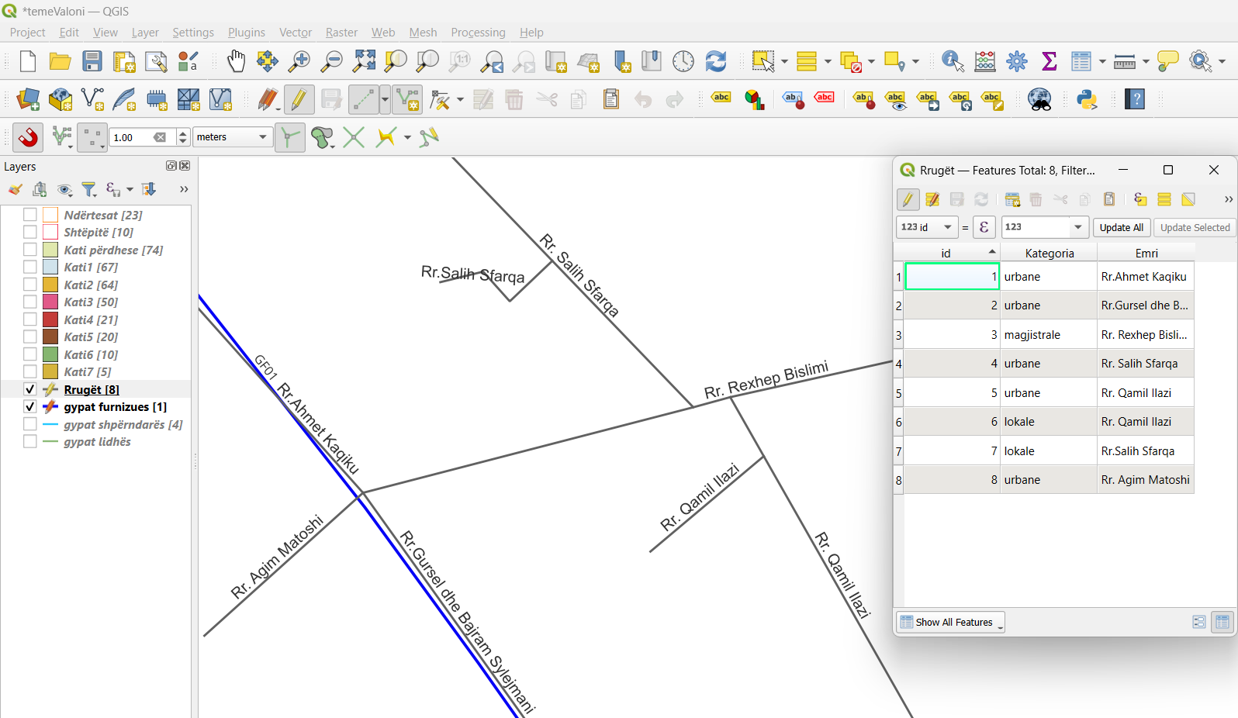
Fig.1.3 Rrjeti i rrugëve se bashku me tabelën e atributeve.
2. Ndërtesat dhe shtëpitë së bashku me konsumatorët ose pronarët
Përfshin shtresat e strukturës së konsumatorëve në territor apo zonë.
a) Ndërtesat
- Ndërtesat paraqiten me poligon me ngjyrë neutrale dhe kufi të theksuar, duke përfaqësuar objektet ndërtimore kryesore. Fillimisht i kemi krijuar shtresat Layer të tipi shapefile duke klikuar New Shapefile Layer, pastaj hapet dritarja në të cilën zgjedhim emrin e shapefile dhe vendin ku deshirojmë ta ruajmë që në rastin tonë e kemi Ndërtesat, pastaj e caktojmë gjeometrinë polyline-polilinjë tek Geometry type gjithashtu edhe sistemin koordinativ si në figurën më poshtë ku njëra ngo fotot paraqet krijimin e shtreses shapefile kurse tjetra figurë polilinjën mbi ortofoto ku edhe shihen objektet e gjeneruara konkretisht të krijuara.
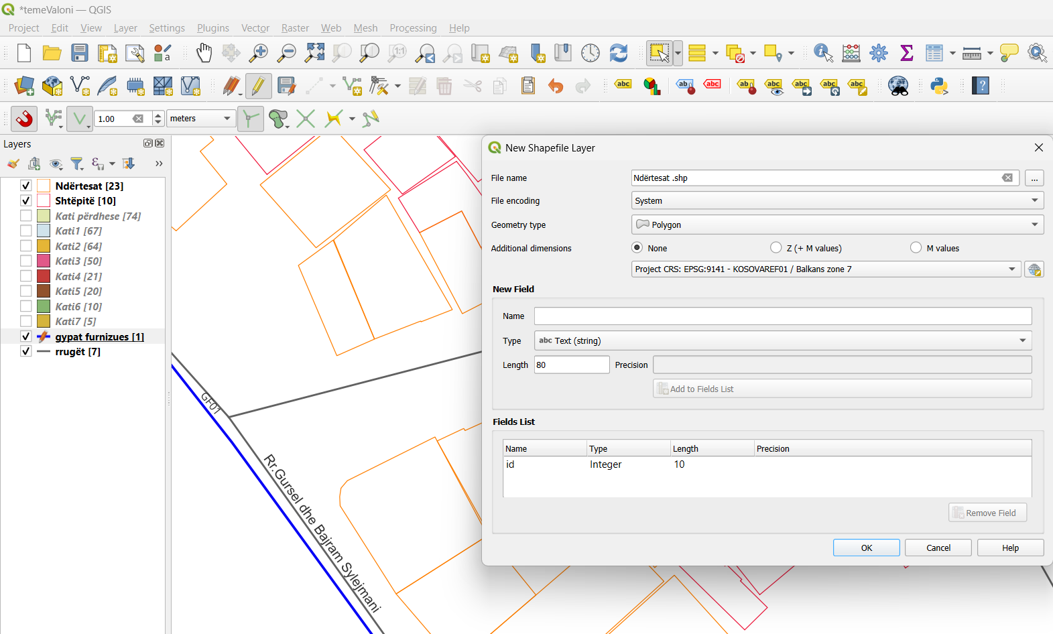
Fig.1.4 Krijiimi i shtresës për ndërtesat.
Atribute:
- id
- lloji_nderteses – afarizëm / banim
- numri_kateve
- numri_njesive
- pronari / investitori
- viti_ndertimit
- geometry (Polygon)
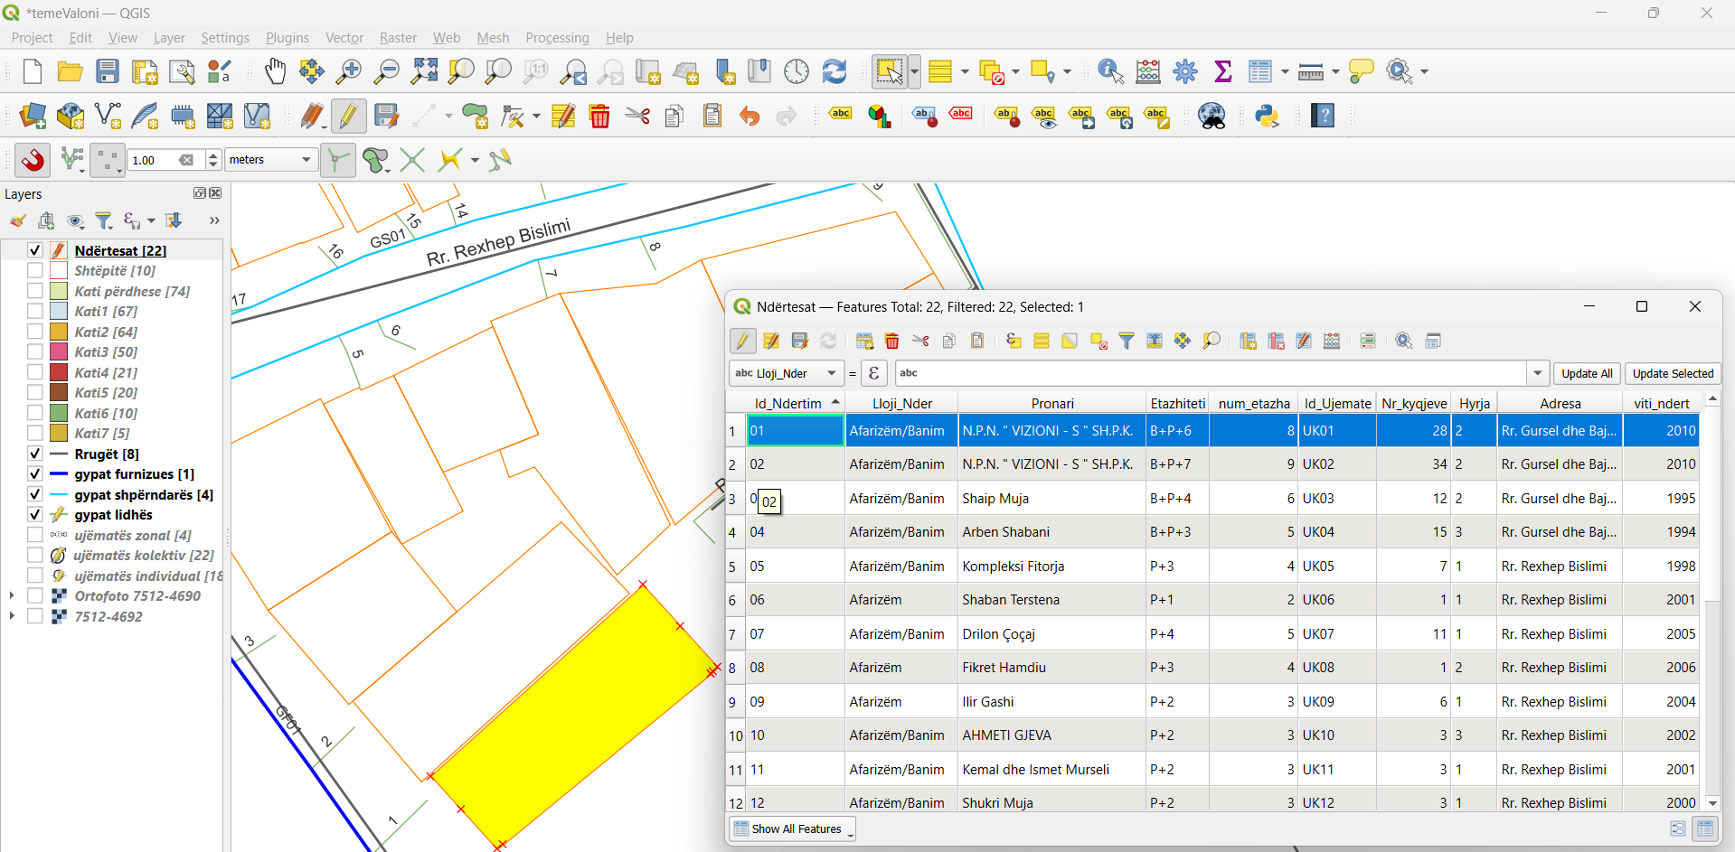
Fig.1.5 Tabela me ndërtesat e krijuara së bashku me atributet e tyre.
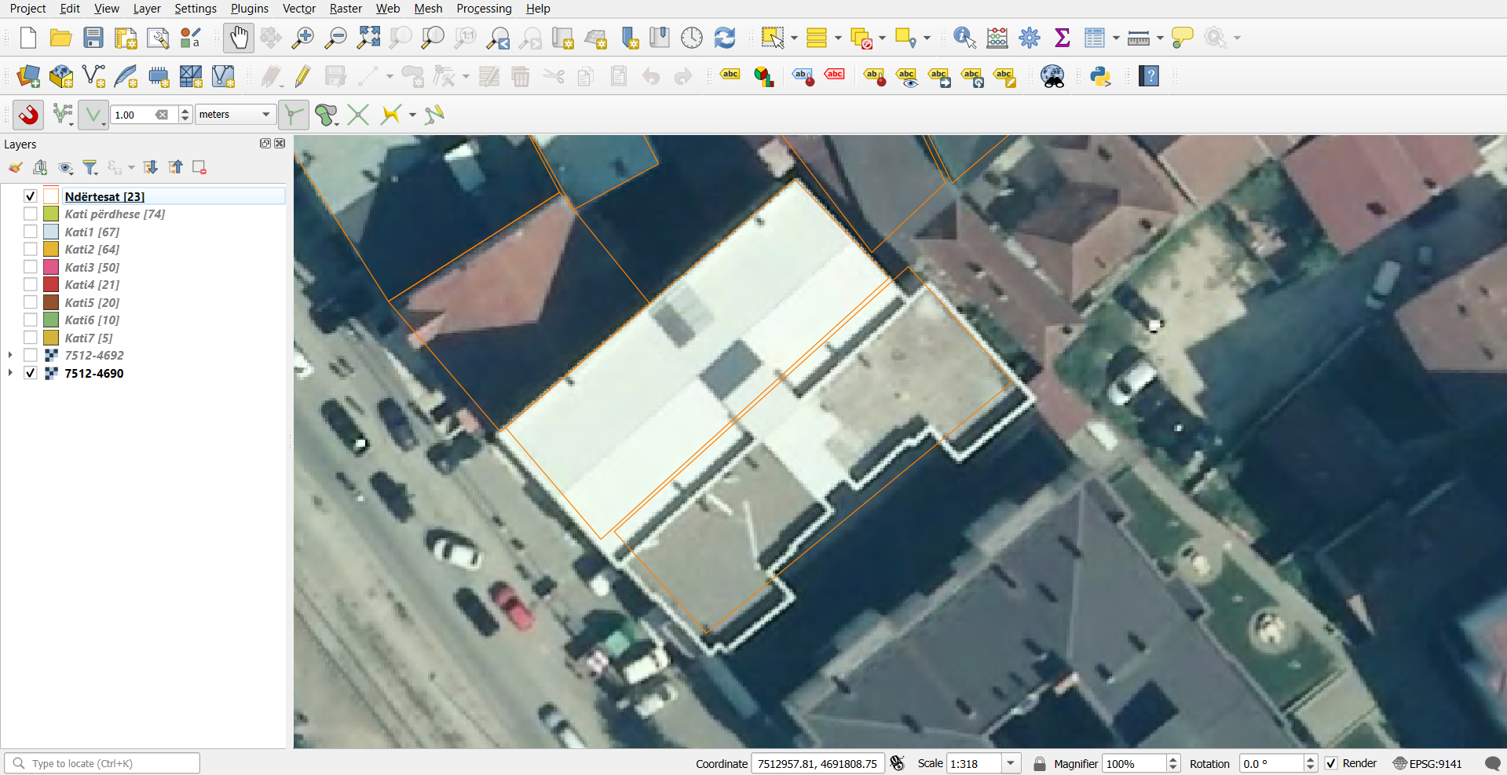
Fig.1.6 Ndërtesat e krijuara si poligon tek shapefile përkatës në QGIS.
b) Pjesë të ndërtesave
Në kuadër të këtij punimi është realizuar paraqitja dhe organizimi i pjesëve të ndërtesave sipas etazheve, duke filluar nga kati përdhese (P) deri në katin e shtatë (K7) bazuar tek objektet të cilat janë brenda zonës që e kemi zgjedhur për ta paraqitur. Të dhënat janë strukturuar në mënyrë të detajuar, ku çdo etazh është paraqitur si shtresë e veçantë, duke mundësuar identifikim të qartë të shpërndarjes vertikale të ndërtesave.
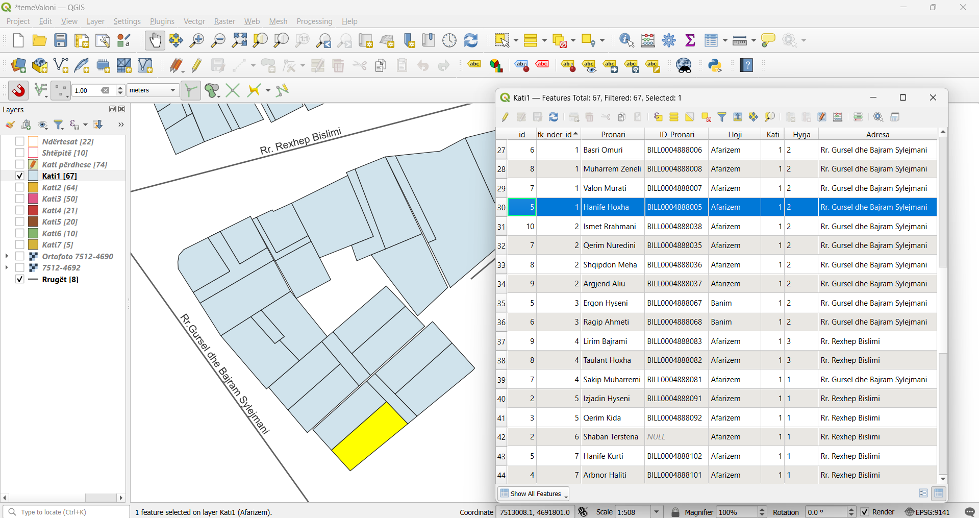
Fig.1.7 Pjesët e ndërtesës në kuadër të katit 1 së bashku me tabelën e atributeve.
Atributet në formë tabelare për pjesët e ndërtesës të krijiuara në QGIS:
Field | Type | Length | Precision | Comment
id | Integer64 | 10 | 0
Lloji | String | 50 | 0
Kati | Integer | 1 | 0
Hyrja | String | 10 | 0
Pronari | String | 50 | 0
ID_Pronari | String | 50 | 0
Adresa | String | 50 | 0
fk_nder_id | Integer64 | 10 | 0
Në kuadër të atributeve e kemi edhe fushën më të rëndesishme të paraqitur jo vetëm tek ndërtesat por edhe tek shtëpitë dhe pjesët e ndërtesave që është ID_Pronari në të cilën është shënuar si në figurën më lart ku eshte selektuar rreshti me vlerën “Bill0004888005” që në faktë paraqet Nr. e Faturës. Kjo është një vlerë unike tek secili ujëmatësit individual qoftë në rastet kur ekziston një pronar ose konsumator që ka më shumë se një ujëmatës ose rrjedhimisht më shumë se një shtëpi, banese ose lokal. Kjo fushë përmban vlerën unike që nuk përsëritet tek asnjë shtëpi apo njësi banesore.
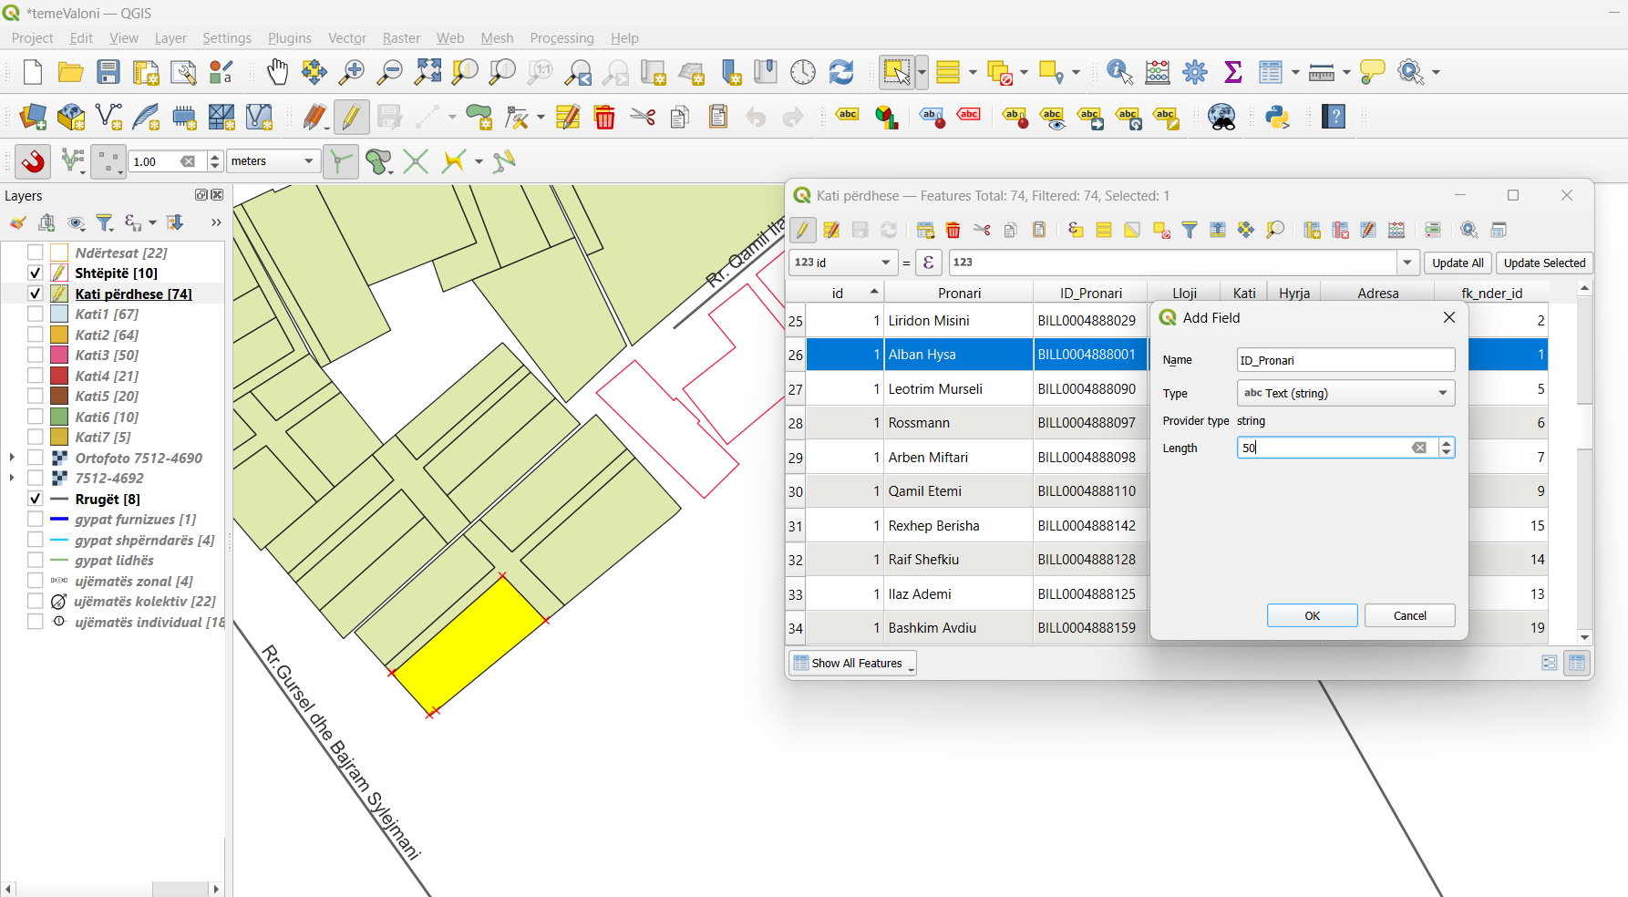
Fig. 1.8 ID_Pronari e krijuar si fushë tek pjesët e ndërtesave.
Siq shihet në figurë fillimisht iu është vendosur emri pastaj ështe zgjedur tipi String pasi vlera përmban tekst së bashku me numra dhe i është caktuar vlera 50 tek Length që nënkupton numrin e karaktereve që mund ti shënojmë brenda fushës.Shembull në rastin tonë vlera e saj është total karaktere.
c) Shtëpitë individuale
Në këtë punim është realizuar paraqitja e shtëpive individuale, të cilat janë përfshirë në bazën e të dhënave GIS me të njëjtat atribute përshkruese si ndërtesat, si: lloji i përdorimit, pronësia, adresat, hyrjet dhe viti i ndërtimit.
Ndryshe nga ndërtesat shumëkatëshe, te shtëpitë katet nuk trajtohen si njësi të ndara, pasi objekti llogaritet si një pronë e vetme ose një konsumator i vetëm. Për këtë arsye, atributet janë të paraqitura si një njësi e vetme, pra ruhen në nivel objekti, duke reflektuar strukturën funksionale të shtëpisë si një njësi e pandarë.
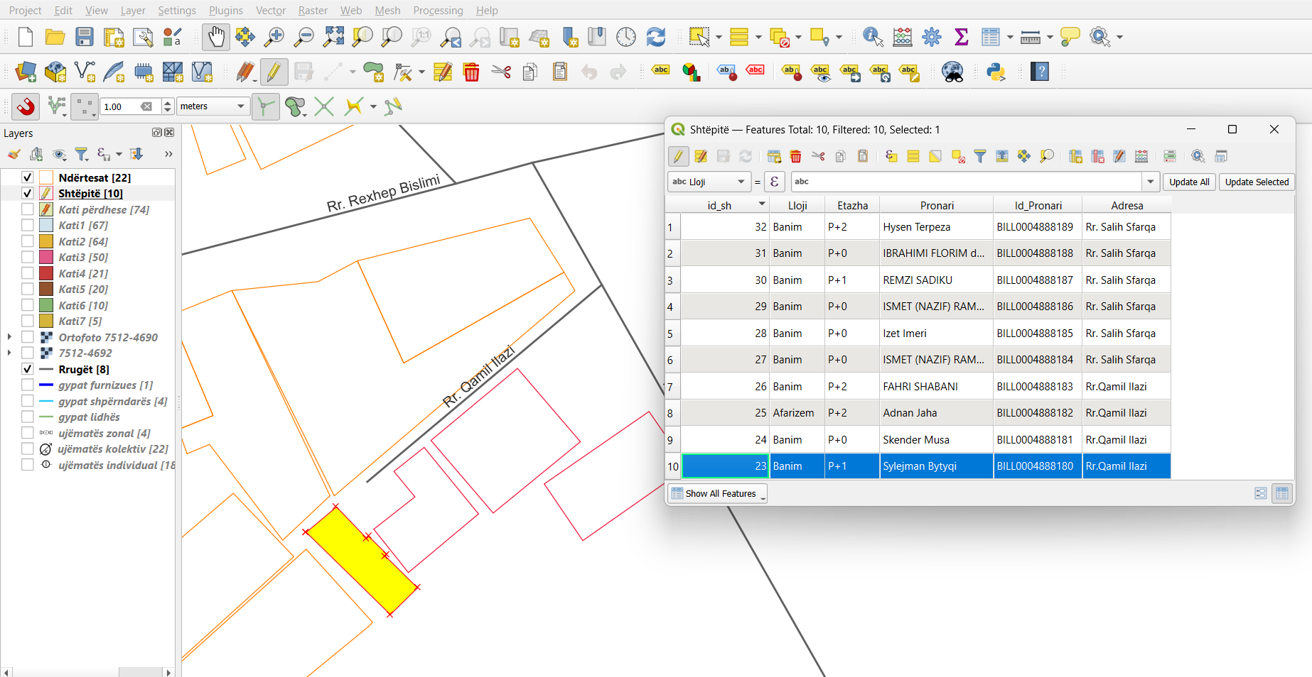
Fig.1.9 Shtëpitë dhe tabela me atribute.
Atribute që përmbajnë shtëpitë:
- id
- pronari
- lloji_perdorimit
- etazha
- adresa
- geometry (Polygon)
3.Të dhënat teknike të rrjetit të ujësjellësit
Ky sektor përfshin përbërësit funksionalë të sistemit të furnizimit me ujë dhe matjen e konsumit. Elementet janë të ndarë në dy grupe kryesore:
2.1 Gypat e ujësjellësit
Rrjeti hidraulik përbëhet nga tre tipe linjash funksionale:
a) gyp_furnizimi
Përmban atributet:
- id – identifikues unik i tubacionit (p.sh. GF01)
- dimensioni – diametri nominal i tubit (mm)
- thellesi – thellësia e vendosjes (m)
- materiali – materiali i tubit (PVC, PE, çelik etj.)
- viti_instalimit – viti i ndërtimit dhe komisionimit
- kapaciteti – kapaciteti hidraulik i llogaritur ose deklaruar
- adresa – lokacioni i vendosjes në territor
- geometry – linja e tubacionit me tipin (LineString)
Shërben për transportin primar të ujit dhe furnizimin e zonave.

b) gyp _shpërndarës
Atribute të rëndësishme:
- id – identifikues i linjës shpërndarëse (p.sh. GS01)
- fk_gyp_furnizimi – lidhja me tubacionin furnizues
- ujëmatësi zonal (p.sh.UZ01)
- dimensioni / materiali / thellësia / viti i instalimit
- numri_kyqjeve – numri i gypave lidhës të kyçur në këtë linjë
- adresa
- geometry (LineString)
Përdoret për shpërndarjen sekondare të ujit drejt blloqeve të konsumatorëve.

c) gyp_lidhes
Atribute kryesore:
- id - identifikues i linjës lidhëse (p.sh. GL01)
- fk_gyp_furnizimi
- fk_gyp_shperndares - lidhja me rrjetin shpërndarës
- fk_ujemates_zonal - lidhja me ujëmatesin zonal
- numri_kyqjeve - numri i ujëmatësve të kyçur në këtë linjë
- dimensioni / materiali / viti / thellësia
- geometry (LineString)
Shërben për kyçjen individuale ose kolektive të konsumatorëve.

2.2 Ujëmatësat
2.2 Ujëmatësat
Sistemi i matjes përbëhet nga tre nivele:

a) ujëmatësit zonal
Ujëmatësit zonal paraqesin elemente të rëndësishme të rrjetit të ujësjellësit dhe shërbejnë si lidhje ndërmjet gypit kryesor të furnizimit me ujë dhe gypave shpërndarës. Siç paraqitet në hartën digjitale, gypat zonal janë të vendosur në pika strategjike të rrjetit, ku realizohet kyçja dhe shpërndarja e kontrolluar e ujit drejt zonave përkatëse.
Këta ujëmatës mundësojnë ndarjen funksionale të rrjetit sipas zonave të furnizimit, duke lehtësuar menaxhimin, kontrollin dhe mirëmbajtjen e sistemit. Përmes ujëmatësve zonal bëhet i mundur izolimi i segmenteve të caktuara të rrjetit në rast defektesh, si dhe optimizimi i shpërndarjes së ujit drejt konsumatorëve.
Në hartë, ujëmatësit zonal janë të identifikueshëm si nyje lidhëse ndërmjet gypit të furnizimit dhe gypave shpërndarës, por ka edhe të tjerë të vendosur përgjatë gypit shpërndarës duke kontribuar në funksionimin efikas dhe të organizuar të rrjetit të ujësjellësit.

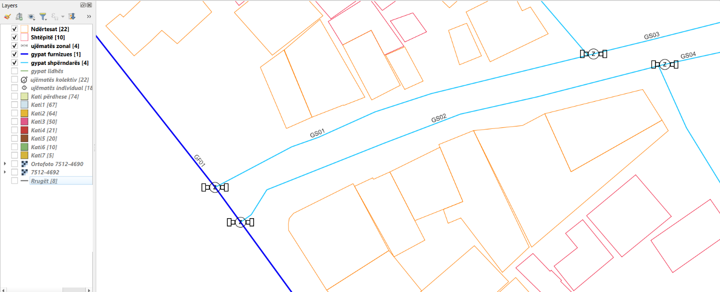
Fig.1.10 Rrjeti i gypacioneve me ujëmatësit zonal të vendosur brenda.
Atribute kryesore:
- id – identifikues zonal (UZ)
- numri_kyqjeve – numri i konsumatorëve në zonë
- sasite_matura / sasite_inkasuara / sasite_humbura – të dhëna operative
- materiali / viti_instalimit
- geometry (Point)
Mundëson gjurmimin e humbjeve në nivel zone.
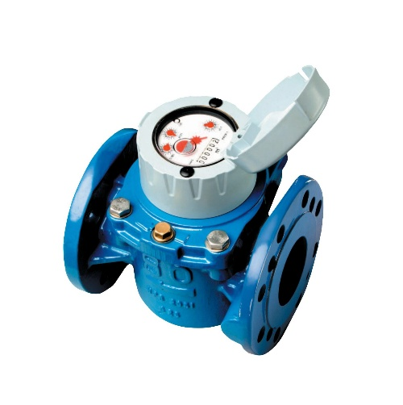
Fig.1.9 Ujëmatës zonal HELIX H4000 WOLTMANN
b) ujëmatësit kolektiv
Ujëmatësit kolektiv janë të vendosur në afërsi të ndërtesave shumëbanesore, ku secila ndërtesë përmban nga një ujëmatës kolektiv, siç paraqitet në hartën digjitale të rrjetit të ujësjellësit. Këta ujëmatës shërbejnë për matjen e sasisë totale të ujit të konsumuar nga e gjithë ndërtesa.
Në këtë sistem, shtëpitë individuale nuk janë të përfshira në ujëmatësit kolektiv, pasi ato furnizohen dhe matën vetëm përmes ujëmatësve individualë. Ky dallim mundëson një ndarje të qartë ndërmjet tipologjive të konsumatorëve dhe siguron menaxhim më të saktë të konsumit të ujit.
Paraqitja e ujëmatësve kolektiv në hartë mundëson identifikimin e saktë të pikave të matjes, lehtëson monitorimin e konsumit sipas ndërtesave dhe krijon bazë të besueshme për analiza teknike, faturim dhe planifikim më të mirë të rrjetit të ujësjellësit.

Atributet brenda kësaj shtrese:
Field | Type | Length | Precision | Comment
adresa | String | 254 | 0
lloji | String | 20 | 0
viti_insta | Integer | 4 | 0
sasite_ink | Real | 5 | 2
sasite_mat | Real | 5 | 2
sasite_hum | Real | 5 | 2
Id_ndertes | Integer | 5 | 0
Id | String | 5 | 0
gyp_lidhes | Integer | 5 | 0
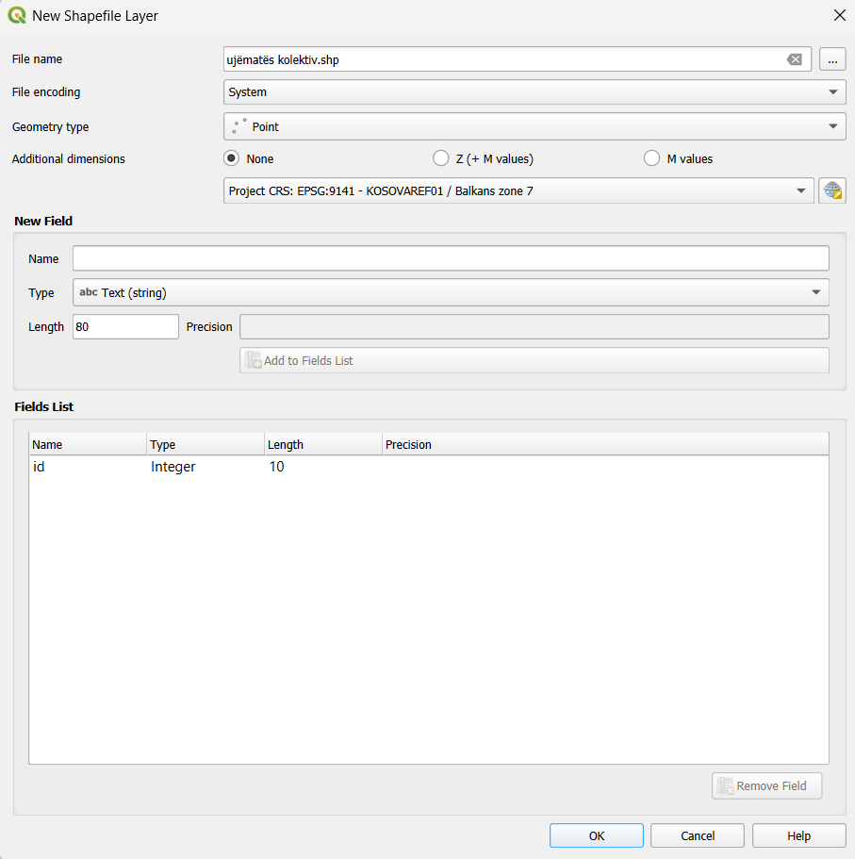
Fig.1.11 Krijimi i shapefile ujëmatës kolektiv, gjeometria, sistemi koordinativ.
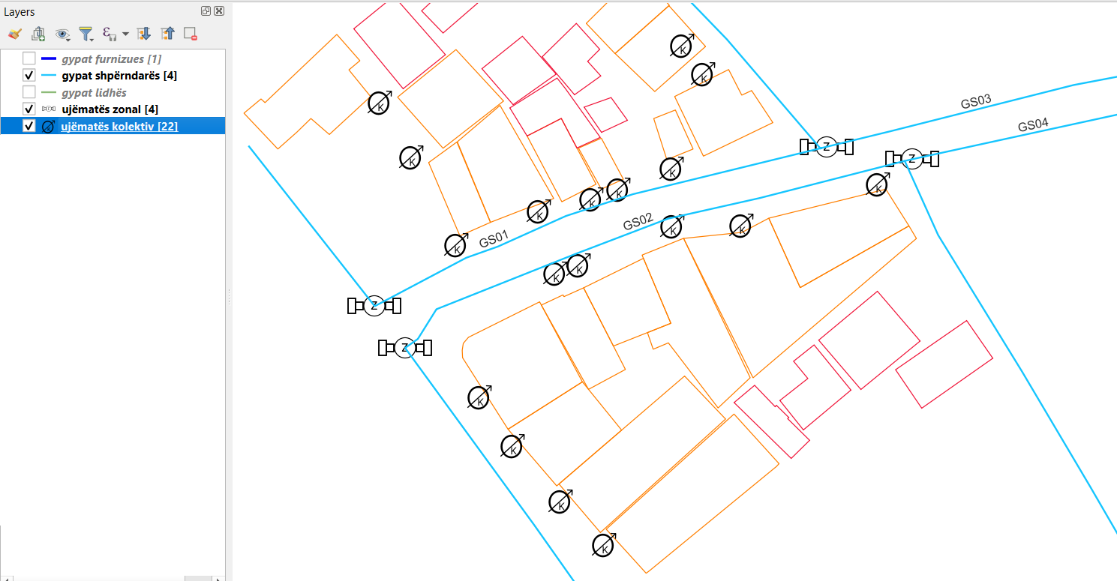
Fig.1.12 Vendosja e ujësjellësave kolektiv përgjatë ndërtesave.
c) ujëmatësit individual
Ujëmatësit individual janë krijuar dhe paraqitur në hartën digjitale si elemente thelbësore të sistemit të shpërndarjes së ujit, me qëllim identifikimin dhe monitorimin e konsumit për secilën njësi banesore, shtëpi apo lokal afarist. Siç paraqitet në hartë, këta ujëmatës janë të vendosur brenda secilës njësi banesore dhe shtëpie, duke reflektuar strukturën reale të furnizimit me ujë.
Te ndërtesat banesore shumëkatëshe, ujëmatësit individual janë të lidhur me etazhet e krijuara për pjesët përkatëse të ndërtesës, ku secila njësi banesore përfaqësohet si element i veçantë. Pozicioni i ujëmatësve është përcaktuar brenda qendrës (centroidit) të poligonit të banesave, shtëpive apo lokaleve afariste, për të siguruar një paraqitje të qartë dhe të saktë hapësinore. Vendosja e ujëmatësve në këtë pozicion shërben për të treguar lokacionin orientues të ujëmatësit brenda njësisë përkatëse, duke mundësuar identifikim të shpejtë dhe të qartë të lidhjes ndërmjet ujëmatësit dhe njësisë banesore ose shtëpisë.
Secili ujëmatës individual është modeluar si gjeometri e tipit pikë (point) dhe përmban një sërë atributesh përshkruese, të cilat janë të regjistruara në bazën e të dhënave në QGIS. Kjo qasje është aplikuar me qëllim që harta dhe sistemi i krijuar të jenë të përshtatshëm për përdorim si hartë open source, ku përdoruesit mund të gjejnë lehtësisht lokacionin e ujëmatësit dhe të gjitha atributet përkatëse të tij, të lidhura me rrjetin e ujësjellësit.
Çdo ujëmatës individual përmban një numër unik identifikues, i cili përfaqëson numrin e faturës, të përcaktuar nga Kompania Rajonale e Ujësjellësit “Bifurkacioni” Ferizaj. Këta numra janë të supozuar dhe janë vendosur si fushë atributive në QGIS, duke u renditur në mënyrë sekuenciale, për qëllime modelimi dhe demonstrimi të funksionalitetit të sistemit.
Atributet:
- id – identifikues individual (UI)
- pronari_id
- fk_gyp_lidhes / fk_uj_zonal / fk_uj_kolektiv / fk_ndertesa
- lloji_perdorimit – afarizëm / amvisëri
- viti_kyqjes
- borxhi / sasite
- geometry (Point)
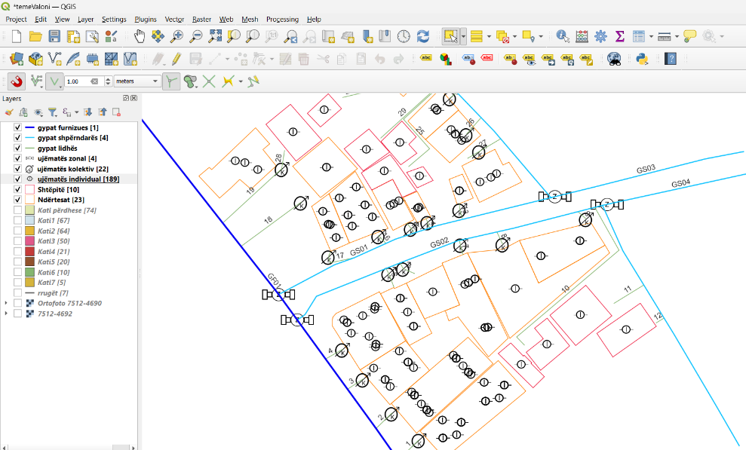
Fig.1.13 Vendosja e ujëmatësve individual përgjatë pjesës së ndërtesë dhe shtëpive.
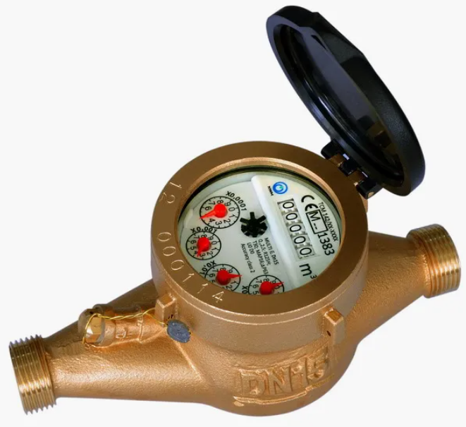
Fig.1.10 Ujëmatës individual mekanik (Multi jet).

9.1 Burimet e të dhënave
Të dhënat e përdorura në këtë punim ndahen në dy kategori kryesore: të dhëna hapësinore dhe të dhëna atributive. Të dhënat hapësinore përfshijnë rrjetin e gypave të ujësjellësit, objektet ndihmëse (valvula, puse, rezervuarë) dhe parcelat apo objektet e konsumatorëve. Këto të dhëna janë përgatitur fillimisht në format Shapefile, i cili është format standard për ruajtjen dhe shkëmbimin e të dhënave GIS.
Të dhënat atributive përfshijnë informacione teknike (diametri i gypit, materiali, viti i instalimit), si dhe të dhëna financiare për konsumatorët (konsumi, borxhi, pagesat). Këto të dhëna janë strukturuar në tabela dhe më pas janë ndërlidhur me objektet hapësinore përmes identifikuesve unikë.

9.2 Përpunimi gjeodezik i të dhënave
Përpunimi gjeodezik përbën një hap thelbësor në sigurimin e saktësisë hapësinore të sistemit. Të dhënat janë harmonizuar në një sistem koordinativ unik, duke respektuar standardet kombëtare dhe ndërkombëtare. Gjatë këtij procesi janë eliminuar gabimet topologjike, si mbivendosjet apo shkëputjet e gypave.
Ky hap siguron që rrjeti i ujësjellësit të paraqitet në mënyrë reale dhe të besueshme në hartë, duke mundësuar analiza të sakta hapësinore.

9.3 Modelimi i bazës së të dhënave gjeohapësinore
Baza e të dhënave është ndërtuar në PostgreSQL/PostGIS, duke mundësuar ruajtjen dhe menaxhimin e të dhënave hapësinore dhe atributive në mënyrë të integruar. Çdo shtresë e të dhënave përfaqëson një tabelë të veçantë, e cila përmban gjeometrinë dhe atributet përkatëse.
Relacionet mes tabelave janë ndërtuar përmes çelësave primarë dhe të huaj, duke siguruar integritetin e të dhënave dhe shmangien e redundancës.

9.4 Zhvillimi i Web GIS aplikacionit
Zhvillimi i aplikacionit është realizuar në disa faza. Fillimisht janë importuar të dhënat nga Shapefile në PostGIS. Më pas, përmes GeoServer, të dhënat janë publikuar si shërbime WMS dhe WFS.
Në fazën përfundimtare, OpenLayers është përdorur për ndërtimin e ndërfaqes web, duke mundësuar vizualizimin e hartave, ndërveprimin me shtresat dhe realizimin e analizave tematike.

9.5 Metodat e analizës
Analizat e realizuara në kuadër të këtij punimi përfshijnë analiza tematike, analiza të shpërndarjes hapësinore dhe analiza krahasuese mes të dhënave teknike dhe financiare. Këto metoda shërbejnë për identifikimin e zonave problematike dhe për mbështetjen e vendimmarrjes.

Kapitulli 10: Shembuj grafik dhe ilustrime
Ky kapitull paraqet shembuj konkretë grafikë dhe ilustrime të realizuara në kuadër të Web GIS aplikacionit, me qëllim demonstrimin praktik të funksionaliteteve të sistemit dhe mbështetjen vizuale të analizave të përshkruara në kapitujt paraprakë. Figurat dhe hartat tematike luajnë rol kyç në kuptimin e shpërndarjes hapësinore të rrjetit, humbjeve dhe konsumatorëve.

10.1 Harta e rrjetit të ujësjellësit
Figura 10.1 paraqet hartën bazë të rrjetit të ujësjellësit, e cila përfshin gypat furnizues, nyjet, valvulat dhe rezervuarët. Kjo hartë është krijuar duke përdorur OpenLayers, me të dhëna të publikuara përmes GeoServer nga baza e të dhënave PostGIS.
Harta e rrjetit shërben si bazë për të gjitha analizat e mëtejshme dhe ofron një pamje të qartë të shtrirjes hapësinore të infrastrukturës ujore. Përmes ndërfaqes web, përdoruesi mund të aktivizojë ose çaktivizojë shtresa të ndryshme, të identifikojë objekte individuale dhe të shfaqë atributet përkatëse.

10.2 Harta tematike e humbjeve në rrjet
Figura 10.2 paraqet një hartë tematike që ilustron shpërndarjen e humbjeve në rrjetin e ujësjellësit. Segmentet e gypave janë klasifikuar sipas nivelit të humbjeve, duke përdorur një skemë ngjyrash që lehtëson identifikimin vizual të zonave problematike.
Kjo hartë është rezultat i analizës krahasuese mes sasive të ujit të prodhuar, të matur dhe të inkasuar. Zonat me humbje të larta paraqiten si prioritare për inspektim në terren dhe ndërhyrje teknike. Vizualizimi tematik ndihmon vendimmarrësit në planifikimin e investimeve dhe rehabilitimin e rrjetit.

10.3 Harta e shpërndarjes së konsumatorëve
Figura 10.3 paraqet shpërndarjen hapësinore të konsumatorëve të lidhur në rrjetin e ujësjellësit. Çdo konsumator përfaqësohet si objekt pikësor dhe është i lidhur me të dhëna atributive, si konsumi mujor dhe gjendja financiare.
Kjo hartë mundëson analizën e densitetit të konsumatorëve dhe ndihmon në identifikimin e zonave me kërkesë të lartë për ujë. Përmes funksionaliteteve të Web GIS aplikacionit, përdoruesi mund të filtrojë konsumatorët sipas kritereve të ndryshme.

10.4 Harta e konsumatorëve me borxhe të larta
Figura 10.4 ilustron konsumatorët me borxhe të larta, të theksuar vizualisht në hartë. Kjo hartë është krijuar përmes filtrimit të të dhënave financiare në bazën e të dhënave dhe vizualizimit të tyre përmes OpenLayers.
Gjeolokalizimi i konsumatorëve me borxhe të larta përbën një nga aplikimet kryesore të Web GIS aplikacionit. Kjo qasje i mundëson ekipeve të inkasimit të planifikojnë më mirë aktivitetet në terren, duke reduktuar kohën dhe kostot operative.

10.5 Ndërfaqja e përdoruesit dhe funksionalitetet interaktive
Figura 10.5 paraqet ndërfaqen grafike të Web GIS aplikacionit. Ndërfaqja është projektuar për të qenë intuitive dhe e lehtë për përdorim, duke ofruar funksione si zmadhimi, zhvendosja në hartë, identifikimi i objekteve dhe shfaqja e informacioneve atributive.
Funksionalitetet interaktive rrisin ndjeshëm përdorshmërinë e sistemit dhe e bëjnë atë të përshtatshëm për përdorim nga staf teknik dhe administrativ.

10.6 Roli i ilustrimeve në vendimmarrje
Ilustrimet dhe hartat tematike nuk shërbejnë vetëm për vizualizim, por përbëjnë një mjet të rëndësishëm për analizë dhe vendimmarrje. Ato ndihmojnë në identifikimin e modeleve hapësinore, prioritizimin e ndërhyrjeve dhe komunikimin e rezultateve me palë të ndryshme të interesit.
Në përfundim, shembujt grafikë të paraqitur në këtë kapitull demonstrojnë qartë vlerën praktike të Web GIS aplikacionit në menaxhimin e ujërave dhe mbështesin konkluzionet e nxjerra në këtë punim diplome.

Kapitulli 11: Literatura dhe referencat
Ky kapitull paraqet literaturën dhe burimet shkencore të përdorura gjatë hartimit të këtij punimi diplome. Referencat përfshijnë libra akademikë, artikuj shkencorë, standarde ndërkombëtare dhe dokumentacion teknik, të cilat mbështesin bazën teorike dhe praktike të zhvillimit të Web GIS aplikacionit për menaxhimin e ujërave.

11.1 Libra dhe botime akademike
- Burrough, P. A., & McDonnell, R. A. (2015). Principles of Geographical Information Systems. Oxford University Press.
- Longley, P. A., Goodchild, M. F., Maguire, D. J., & Rhind, D. W. (2015). Geographic Information Systems and Science. Wiley.
- Chang, K. T. (2018). Introduction to Geographic Information Systems. McGraw-Hill Education.
- DeMers, M. N. (2017). Fundamentals of Geographic Information Systems. Wiley.
- Wolf, P. R., & Ghilani, C. D. (2018). Elementary Surveying: An Introduction to Geomatics. Pearson.
- Mikhail, E. M., Bethel, J. S., & McGlone, J. C. (2016). Introduction to Modern Photogrammetry. Wiley.

11.2 Menaxhimi i ujërave dhe infrastruktura ujore
- Loucks, D. P., & van Beek, E. (2017). Water Resource Systems Planning and Management. Springer.
- UNESCO (2019). Integrated Water Resources Management. UNESCO Publishing.
- World Bank (2020). Reducing Non-Revenue Water in Water Utilities. World Bank Publications.
- Farley, M., & Trow, S. (2015). Losses in Water Distribution Networks. IWA Publishing.
- Alegre, H., Baptista, J. M., Cabrera, E., Cubillo, F., Duarte, P., Hirner, W., Merkel, W., & Parena, R. (2016). Performance Indicators for Water Supply Services. IWA Publishing.

11.3 GIS, Web GIS dhe analiza hapësinore
- Peng, Z. R., & Tsou, M. H. (2016). Internet GIS: Distributed Geographic Information Services for the Internet and Wireless Networks. Wiley.
- Fu, P., & Sun, J. (2017). Web GIS: Principles and Applications. ESRI Press.
- Neteler, M., & Mitasova, H. (2019). Open Source GIS: A GRASS GIS Approach. Springer.
- Steiniger, S., & Hunter, A. J. S. (2013). Free and Open Source GIS Software for Building a Spatial Data Infrastructure. Springer.

11.4 Teknologjitë e përdorura (PostGIS, GeoServer, OpenLayers)
- Obe, R. O., & Hsu, L. S. (2015). PostGIS in Action. Manning Publications.
- Iacovella, S. (2018). Mastering PostGIS. Packt Publishing.
- GeoServer Project (2023). GeoServer User Manual. Open Source Geospatial Foundation.
- OpenLayers Project (2023). OpenLayers Documentation. Open Source Geospatial Foundation.
- PostgreSQL Global Development Group (2023). PostgreSQL Documentation.

11.5 Standarde, specifikime dhe burime online
- Open Geospatial Consortium (OGC). (2020). Web Map Service (WMS) Specification.
- Open Geospatial Consortium (OGC). (2020). Web Feature Service (WFS) Specification.
- ISO 19115:2014. Geographic Information — Metadata.
- ISO 19107:2019. Geographic Information — Spatial Schema.
- ESRI (2019). GIS for Water Utilities. ESRI White Paper.

11.6 Artikuj shkencorë dhe studime rasti
- Mutikanga, H. E., Sharma, S. K., & Vairavamoorthy, K. (2013). Methods and tools for managing losses in water distribution systems. Journal of Water Resources Planning and Management, 139(2), 166–174.
- Al-Washali, T., Sharma, S., Kennedy, M., & Frijns, J. (2016). Modelling water losses in distribution networks. Water Science & Technology: Water Supply, 16(6), 1604–1615.
- Li, X., Gong, J., & Chen, J. (2019). GIS-based analysis for urban water management. International Journal of Applied Earth Observation and Geoinformation, 79, 1–12.
- Tsou, M. H. (2011). Revisiting Web GIS concepts. Cartography and Geographic Information Science, 38(3), 250–264.
- Kraak, M. J., & Ormeling, F. (2020). Cartography: Visualization of Spatial Data. Guilford Press.

Kjo literaturë ofron një bazë të fortë teorike dhe praktike për zhvillimin e Web GIS aplikacioneve në fushën e menaxhimit të ujërave dhe mbështet analizat dhe konkluzionet e paraqitura në këtë punim diplome.

Apendiks A: Stack teknologjik i përdorur dhe përparësitë e tij
Ky apendiks paraqet në mënyrë të detajuar stack-un teknologjik të përdorur për zhvillimin e Web GIS aplikacionit për menaxhimin e ujërave, si dhe arsyetimin profesional dhe akademik për përzgjedhjen e secilit komponent. Stack-u i përzgjedhur bazohet në teknologji open-source, të cilat ofrojnë fleksibilitet, shkallëzueshmëri dhe kosto të ulëta implementimi.

A.1 Shapefile si format bazë i të dhënave
Shapefile është përdorur si format fillestar për ruajtjen dhe shkëmbimin e të dhënave gjeohapësinore. Ky format mbështetet gjerësisht nga softuerët GIS dhe është i përshtatshëm për fazën e mbledhjes dhe digjitalizimit të të dhënave. Avantazhi kryesor i Shapefile qëndron në thjeshtësinë dhe kompatibilitetin e tij, duke e bërë atë ideal për importim në sisteme më të avancuara si PostGIS.

A.2 PostgreSQL/PostGIS
PostgreSQL, i zgjeruar me shtesën PostGIS, përbën bazën qendrore të të dhënave gjeohapësinore. PostGIS mundëson ruajtjen e gjeometrive komplekse (pikë, linjë, poligon) dhe realizimin e analizave hapësinore direkte në nivel të bazës së të dhënave. Përparësitë kryesore të këtij sistemi janë performanca e lartë, mbështetja për standardet OGC dhe integrimi i plotë me GeoServer.

A.3 GeoServer
GeoServer shërben si komponent ndërmjetës për publikimin e të dhënave gjeohapësinore në web. Përmes këtij shërbimi, të dhënat nga PostGIS ekspozohen si shërbime WMS dhe WFS, të cilat mundësojnë vizualizimin dhe manipulimin e të dhënave në kohë reale. GeoServer ofron fleksibilitet në stilizim (SLD) dhe siguri në menaxhimin e aksesit.

A.4 OpenLayers
OpenLayers është libraria JavaScript e përdorur për ndërtimin e ndërfaqes grafike të Web GIS aplikacionit. Ajo mundëson shfaqjen interaktive të hartave, menaxhimin e shtresave dhe ndërveprimin e përdoruesit me objektet gjeohapësinore. Përparësia kryesore e OpenLayers është pavarësia nga platformat komerciale dhe integrimi i drejtpërdrejtë me shërbimet OGC.

A.5 Përparësitë e stack-ut open-source
Përdorimi i një stack-u open-source redukton ndjeshëm kostot e licencimit dhe rrit transparencën e sistemit. Gjithashtu, ky stack ofron fleksibilitet për zgjerime të ardhshme, si integrimi i sensorëve, sistemeve SCADA apo aplikacioneve mobile.

Apendiks B: Simbologjia e përdorur në Web GIS aplikacion
Ky apendiks përshkruan simbologjinë e përdorur në hartat tematike të Web GIS aplikacionit. Simbologjia është standardizuar për të siguruar qartësi vizuale, interpretim të lehtë dhe konsistencë në paraqitjen e të dhënave.

B.1 Simbolet poligonale (objekte ndërtimore)
Në sistem janë përdorur tre lloje simbolesh poligonale:
- Ndërtesat paraqiten me poligon me ngjyrë neutrale dhe kufi të theksuar, duke përfaqësuar objektet ndërtimore kryesore.Fillimisht i kemi krijuar shtresat Layer të tipi shapefile duke klikuar New Shapefile Layer, pastaj hapet dritarja në të cilën zgjedhim emrin e shapefile dhe vendin ku deshirojmë ta ruajmë që në rastin tonë e kemi Ndërtesat, pastaj e caktojmë gjeometrinë polyline-polilinjë tek Geometry type gjithashtu edhe sistemin koordinativ si në figurën më poshtë ku njëra ngo fotot paraqet krijimin e shtreses shapefile kurse tjetra figurë polilinjën mbi ortofoto ku edhe shihen objektet e gjeneruara konkretisht të krijuara.

Fig.1.1 Krijiimi i shtresës për ndërtesat.
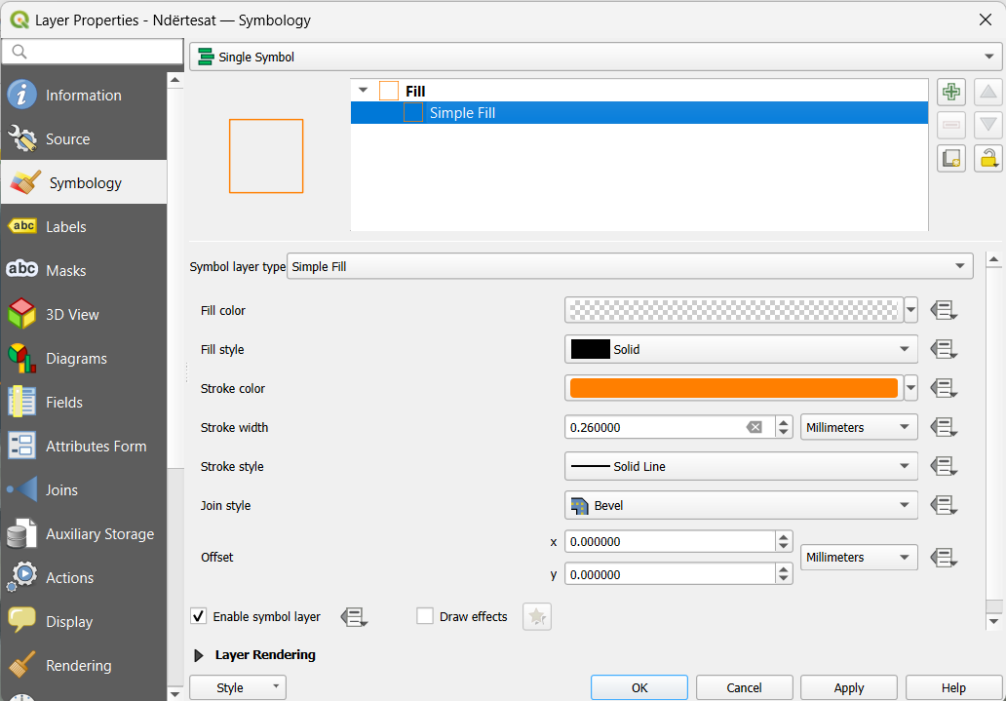
Fig.1.2 Simbologjia e zgjedhur për ndërtesat.
- Pjesë e ndërtesës (njësi banesore) – simbolizohet me poligon me nuancë më të hapur, për të dalluar njësitë individuale brenda një ndërtesë. Njëjtë si ndërtesat edhe tek shtëpitë procesi i krijimit të shtresës është i njëjtë sikurse që është shtjelluar më lartë ku njëjtë është gjeometria dhe sistemi koordinativ.Numri i njësive banesore është bërë pasi kam dalur në teren ku paraprakisht e kam zgjedhur zonën të cilen dëshiroj ta paraqes, zonë e cila përfshin një laramani të objekteve me etazhitet të ndryshëm dhe me shtëpi të përfshira brenda zonës, duke i evidentuar numrin e kateve, hyrjeve dhe ndarjen e njesive banesore për secilën ndërtesë.Disa nga ndërtesat jane gjeneruar direkt nga gjeoportali AKK pasi brenda kësaj zone kanë qenë të legalizuara kurse pjesa tjetër jane formuar përmes vektorizimit nga ortofoto.
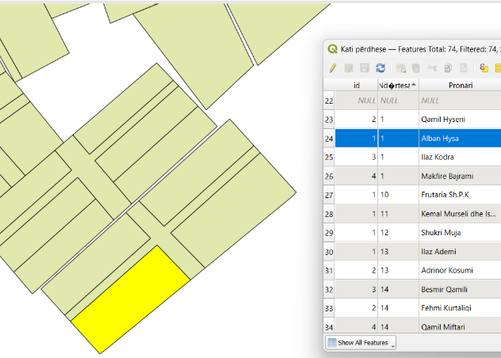 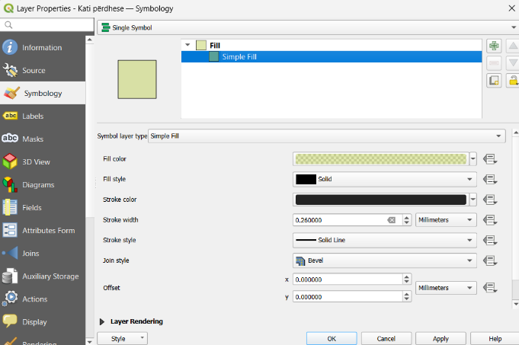
Fig.1.3Pjesët e ndërtesës të krijuara tek kati përdhese dhe simbologjia e zgjedhur për pjesët e ndërtesës.
- Shtëpitë paraqiten si poligon i veçantë, zakonisht me ngjyrë të ngrohtë, për të identifikuar objektet individuale familjare. Shtëpitë që kanë qenë të legalizuar jane gjeneruar ose importuar direkt nga gjeoportali, kurse të tjerat janë krijuar nga vektorizimi mbi ortofoto.
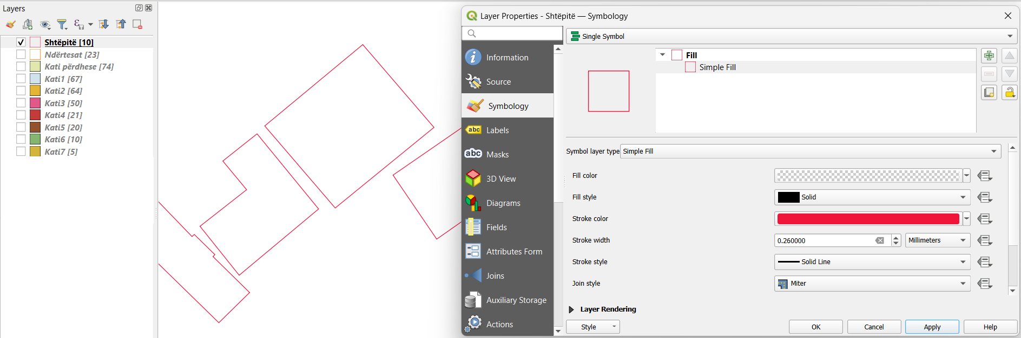
Fig.1.4 Shtëpitë e krijuara si shapefile dhe simbologjia e zgjedhur.

B.2 Simbolet lineare të rrjetit të gypave
Rrjeti i ujësjellësit përfaqësohet përmes tre llojeve simbolesh lineare:
- Gypi furnizues linjë me trashësi më të madhe në krahasim me të tjerët, që tregon segmentet kryesore të furnizimit. Në foto është paraqitur gypi furnizues tipit linje me trashësi 0.80 mm. Ky rrjet është përshtatur me rrjetin ekzistues të kesaj zone pasi i njëjti është marr nga rrjeti regjional i Ferizajt.
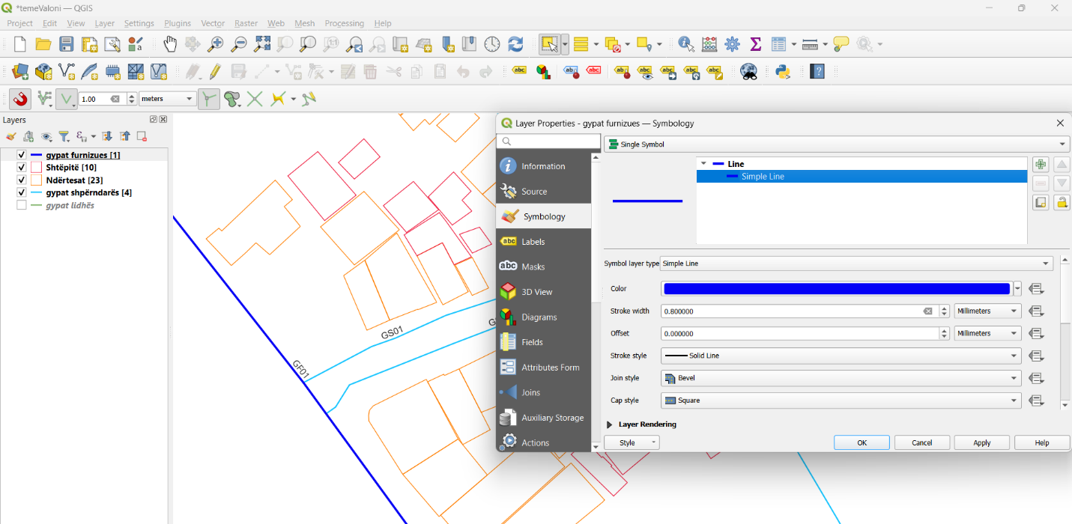
Fig.1.5 Gypi i furnizimit dhe simbolika për gypat furnizues.
Si përshkrim ose etiketim tek gypi i furnizimit është paraqitur në linjë edhe emërimi (GF01). Kjo arrihet duke klikuar tek vetite e shapefile LayerProperties dhe pastaj klikojme tek Labels (etiketimi ose pershkrimi) dhe pastaj zgjedhim vlerën që dëshirojmë të paraqesim ku në rastin tonë kemi zgjedhur Id qe paraqet atribuin e krijuar brenda së cilit është i vendosur emërtimi që e shohim në figurën më poshtë duke ia përshtatur edhe madhesinë e paraqitjes.
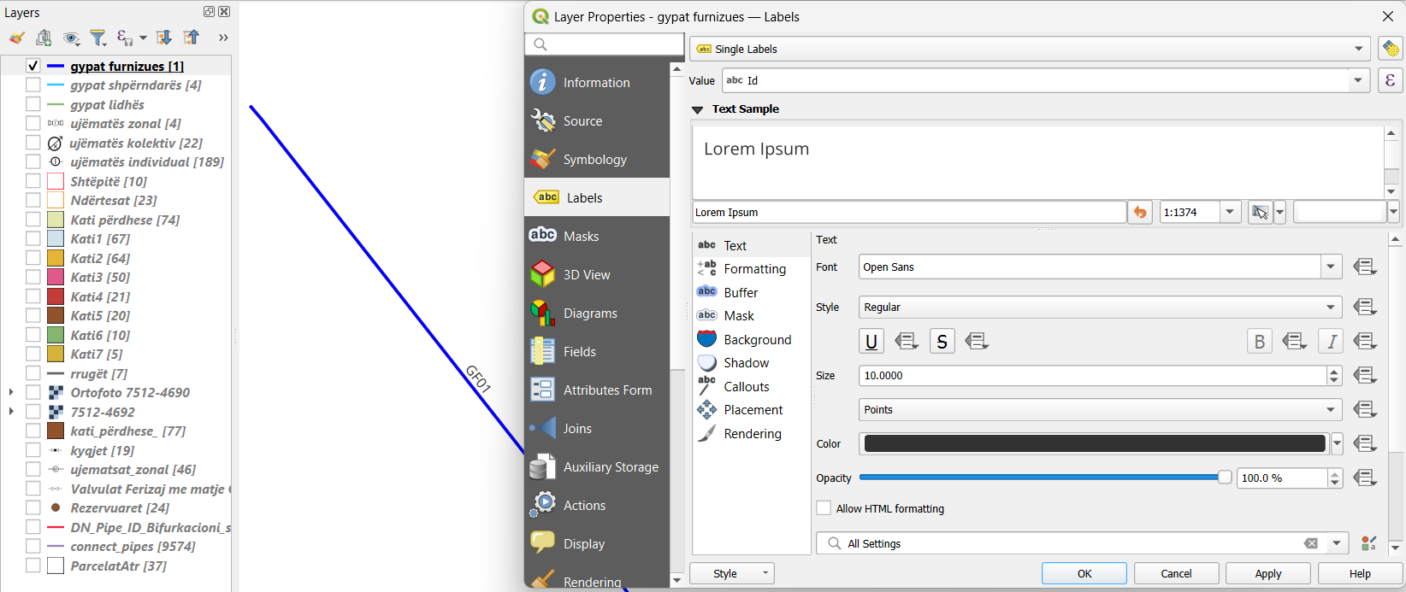
Fig.1.6 Emërtimi ose përshkrimi i vendosur përgjate gypit të furnizimit.
- Gypi shpërndarës – linjë me trashësi mesatare, që lidh gypin furnizues me zonat e banuara.
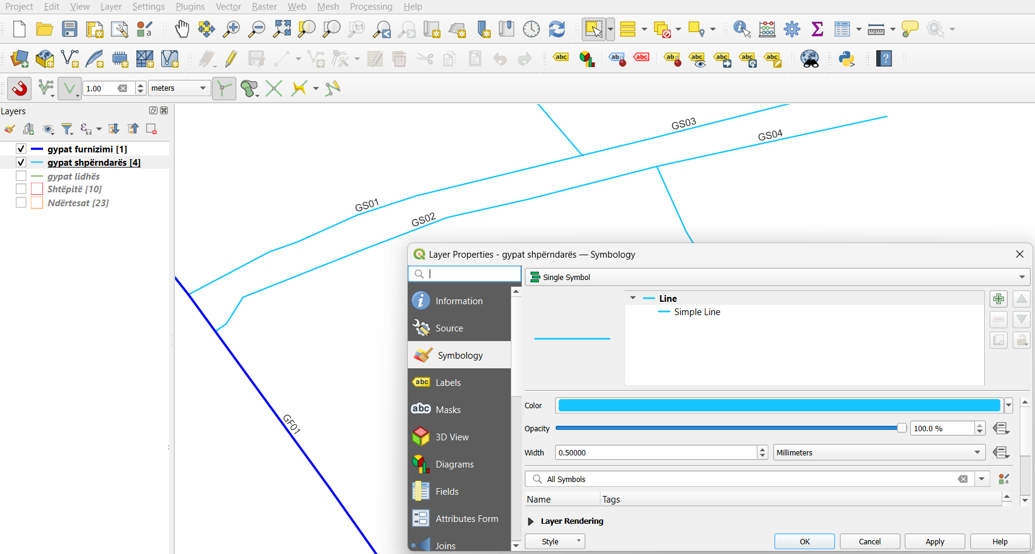
Fig.1.7 Gypat shpërndarës dhe simbologjia për gypat shpërndarës.
- Gypi lidhës linjë e hollë, që realizon lidhjen direkte me konsumatorët.
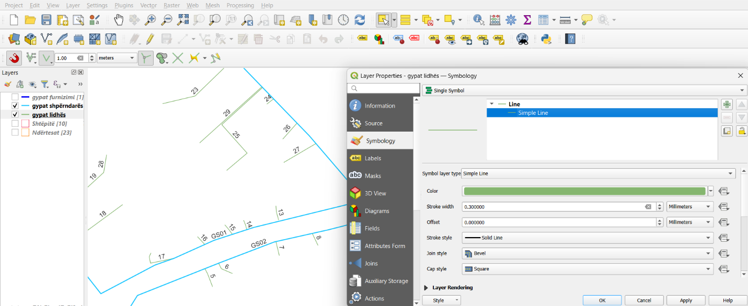
Fig.1.8 Gypat lidhës dhe simbolika për gypat lidhës.

B.3 Simbolet e ujëmatësve
Në sistem janë përfshirë katër kategori simbolesh për ujëmatësit:
Ujëmatësi zonal simbol që përfaqëson matjen e konsumit në nivel zone apo sektori.Këta ujëmatësa zonal janë të vendosur në gypat e furnizimit dhe në gypat shpërndarës.Simboli për këtë tip është gjeneruar nga interneti si mostër.Fillimisht janë krijuar shtresat (Layer-shapefile) për secilin ujëmatës veq e veq pastaj janë krijuar dhe vendosur simbolet për secilin duke i inkuadruar tek simbologjia per tu paraqitur në hartë.Krijimi i shtresës për ujëmatësin zonal bëhet në këtë mënyrë në QGIS fillimisht klikojmë tek Layer pastaj Create Layer, New Shapefile Layer zgjedhim emrin e shtresës (ujëmatës zonal) dhe gjeometrine si pikë duke përfshirë edhe sistemin koordinativ perkatës për vendin tonë si në figurat me poshtë.
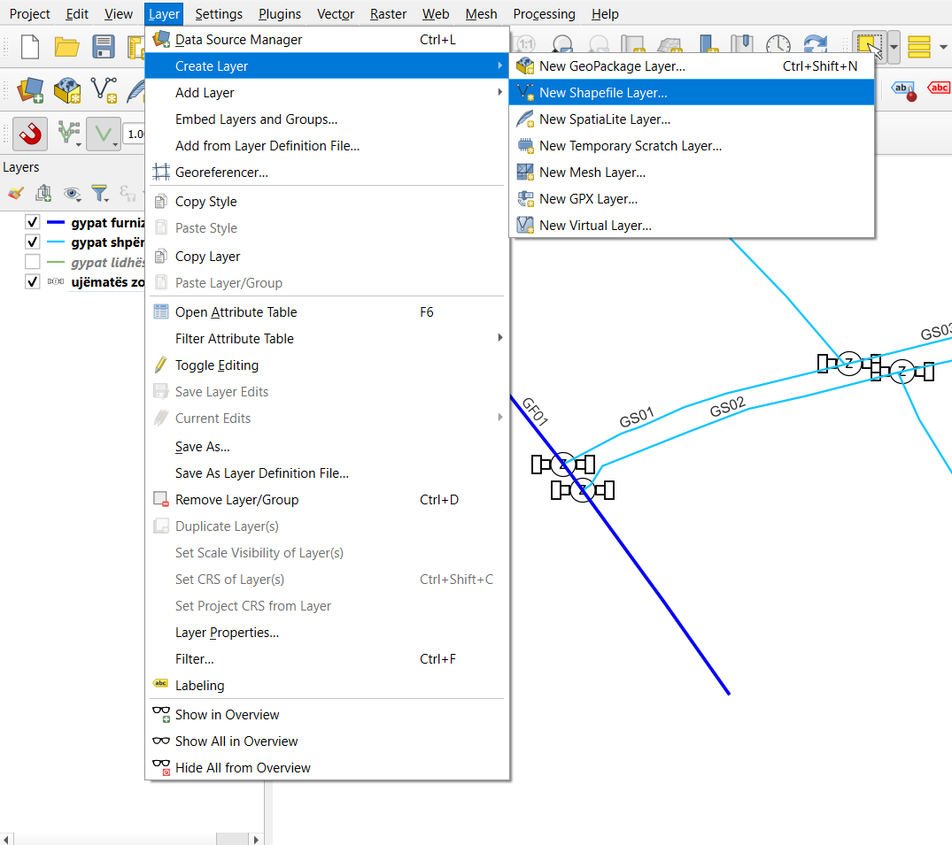
Fig.1.9 Krijimi i Layerit-shapefile për ujëmatës zonal.
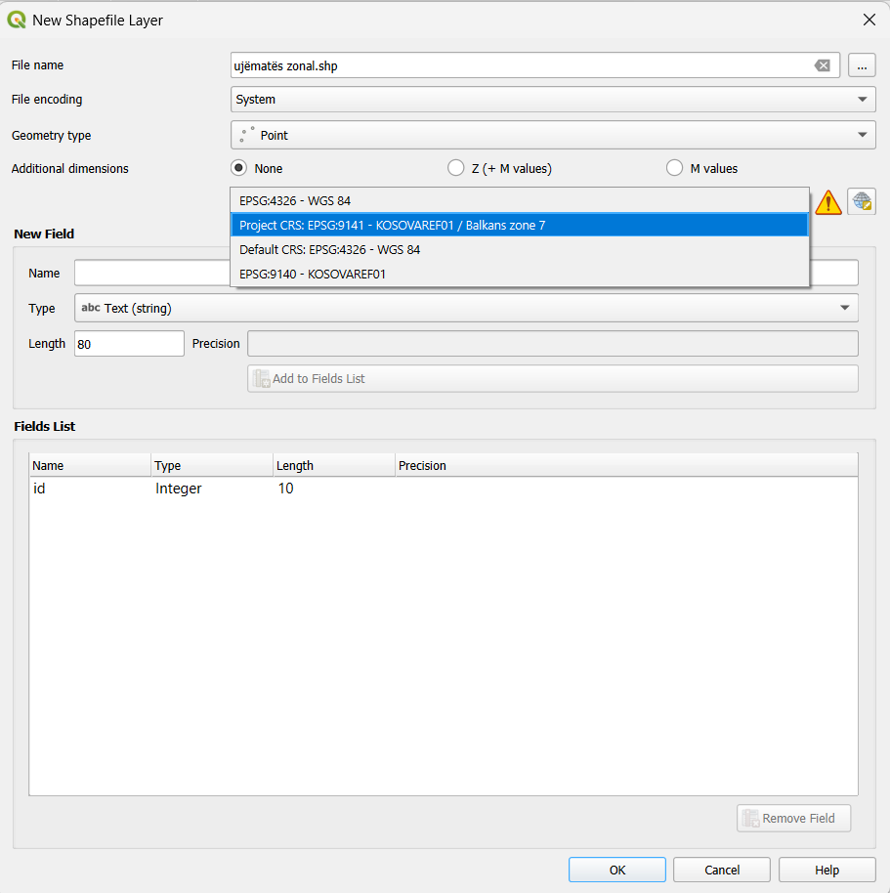
Fig.1.10 Krijimi i shapefile ujëmatës zonal, gjeometria, sistemi koordinativ.
Në vazhdim pasi është shfaqur shapefile e kemi vendosur edhe simbolin (SVG marker) të krijuar veqmas për këtë tip të ujësjellësit duke u bazuar tek simbolet që veqse ekzistojnë.
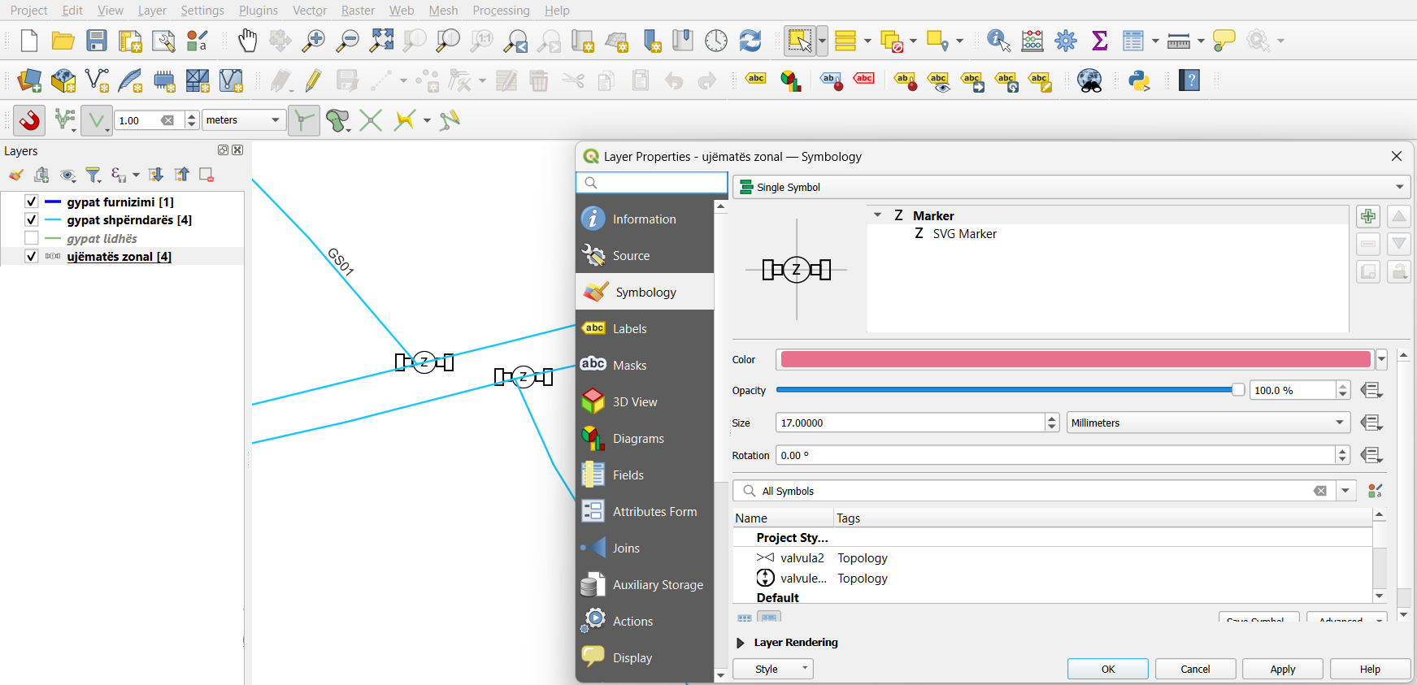
Fig.1.11 Simbologjia e ujëmatësit zonal.
- Ujëmatësi kolektiv - simbol për matjen e konsumit për një grup konsumatorësh ose ndërtesë. Qëllimi i këtyre ujëmatësve është për ti lokalizuar humbjet brenda një ndërtese por që në të kaluarën janë përdorur edhe si ujëmatës për gjithë banoret e një ndërtese ku fatura është ndarë si mesatare e shpenzimit të pergjithshëm të këtij ujëmatësi. Të njëjtën procedurë për krijimin e shapefile e kemi bërë edhe tek ky ujëmatës si në figurën më poshtë. Pas krijimit është vendosur edhe simboli përkatës për këtë tip të ujëmatësit, procedura e të cilit është e shtjelluar tek ujematësi individual.
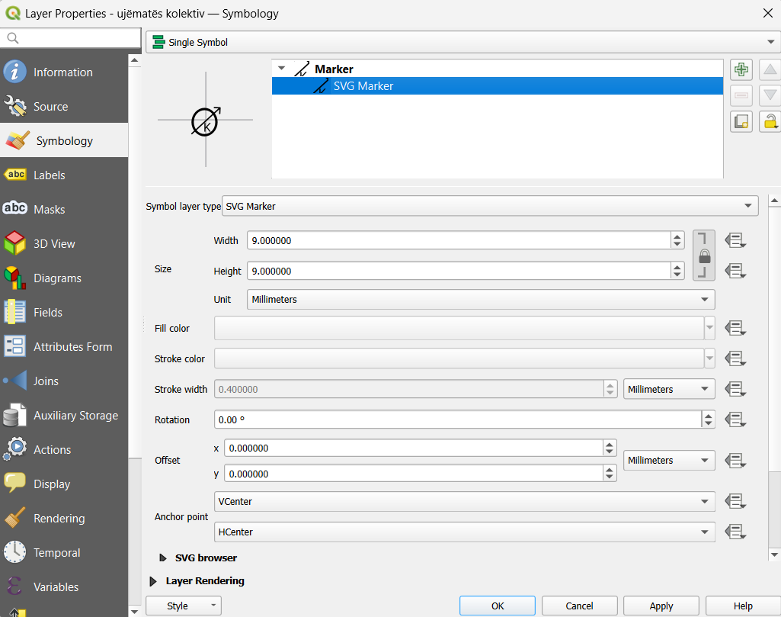
Fig.1.12 Simbologjia e ujëmatësit kolektiv.
Rrjeti i ujësjellësit kolektivë por edhe ai individual e kolektiv janë vendosur përgjatë ndërtesave duke u bazuar edhe tek rrjeti ekzistues brenda kësaj zone të Ferizajt, rrjet i marrur nga kompania regjionale e ujësjellësit Bifurkacioni në Ferizaj.Pozicioni i tyre ujëmatësve është thuajse identik me rrjetin e marrë nga kjo kompani.
- Ujëmatësi individual shërben për matjen e konsumit të një konsumatori të vetëm. Lloji i ujëmatësve individual që përdoren zakonisht në Kosovë për matjen e konsumit të ujit në banesa dhe shtëpi është ujëmatësi mekanik (Multi – Jet) ose i njohur si me shumë xhepa. Ky ujëmatës mat rrjedhën duke përdorur porta të vogla të ujit kundër një mekanizmi rrotullues.
Pasi i kemi krijuar ujëmatësat zonal, kolektiv dhe individual siq janë përshkruar më lartë kemi vendosur simbologjinë përkatëse për secilin nga ta, të krijuar përmes figma dhe e kemi vendosur tek simbolika përkatëse për secilin tip ujëmatësi.
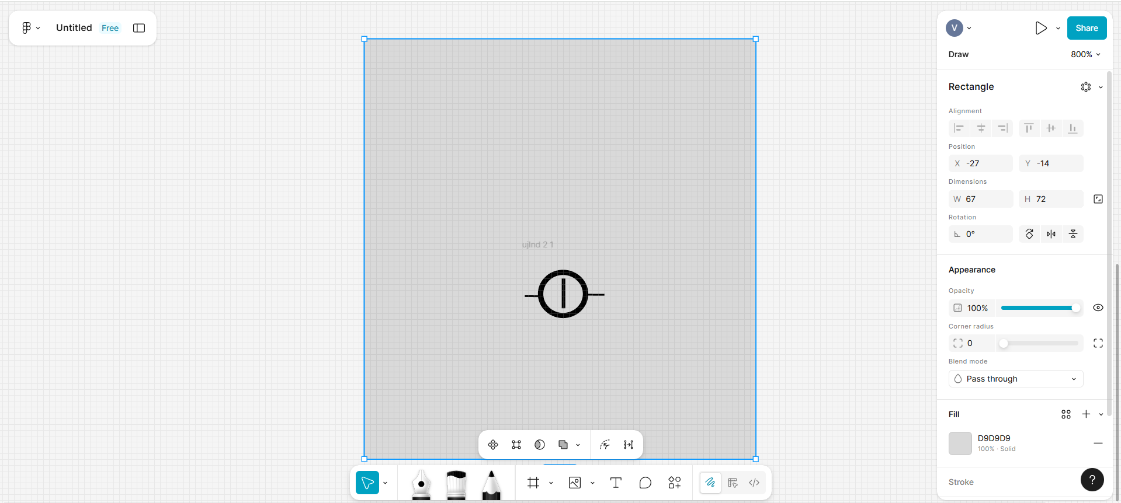
Fig.1.13 Simbologjia për ujësjellësin individual i krijuar tek Figma.
Në Figma shenja ose simboli i krijuar përmes vegëzave të cilat i ofron ky website, eksportohet ky model si SVG document dhe pastaj tek simbologjia e ujësjellësit individual inkuadrohet dhe caktohet madhësia dhe njësia duke u bazuar tek qartësia e hartës. Në të njëjtën mënyre është vepruar edhe tek dy tipet tjera të ujësjellësit duke patur parasysh që madhësia e tyre te jetë konform pamjes sa më të qartë për përdoruesin ose shfrytëzuesin e hartës.
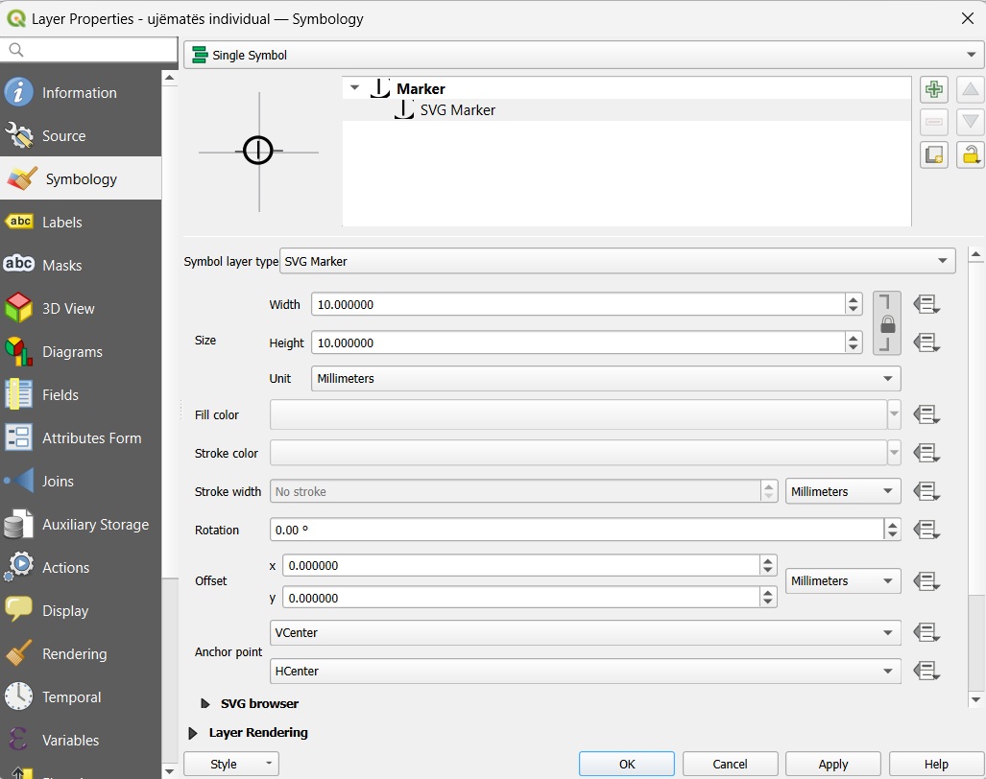
Fig.1.14 Rregullimi i simbolikës tek ujëmatësi individual eksportuar nga Figma.
B.4 Simbolet lineare të rrjetit të rrugëve

B.4 Roli i simbologjisë në interpretimin e të dhënave
Simbologjia e standardizuar rrit ndjeshëm kuptueshmërinë e hartave dhe redukton keqinterpretimet. Ajo ndihmon përdoruesit të dallojnë shpejt kategoritë e objekteve dhe të analizojnë marrëdhëniet hapësinore mes tyre.

Apendiks C: Rëndësia e shtojcave teknike në punimin diplome
Shtojcat teknike ofrojnë transparencë dhe dokumentim të detajuar të zgjidhjeve të përdorura, pa e ngarkuar pjesën kryesore të punimit. Ato shërbejnë si referencë për implementim praktik dhe rrisin vlerën shkencore dhe profesionale të këtij punimi diplome.

